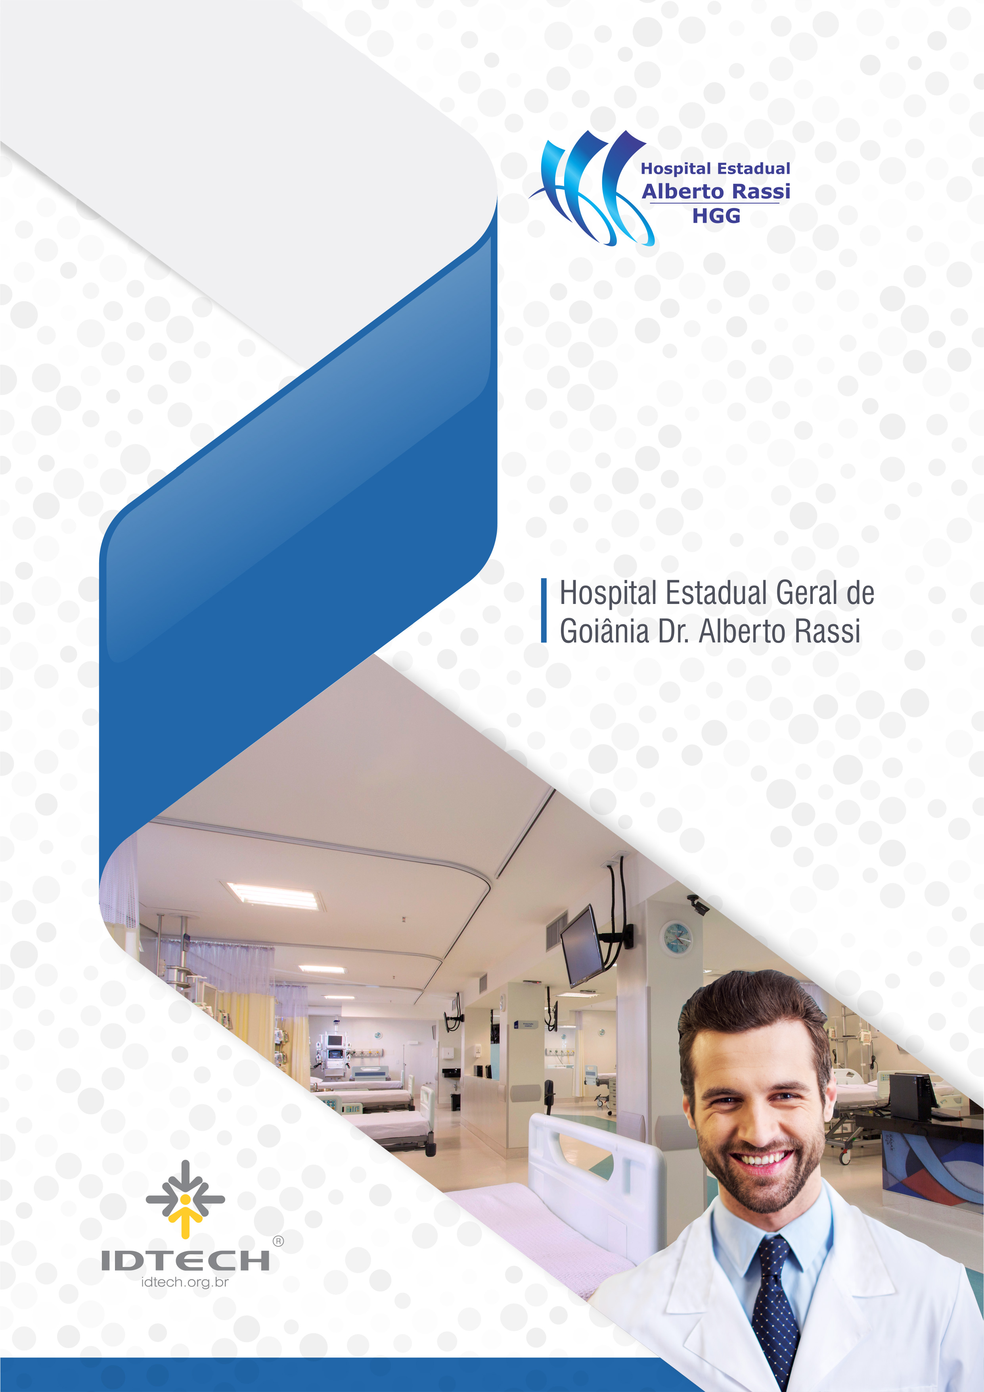

RELATÓRIO MENSAL DE ATIVIDADES
Janeiro de 2022

1. BREVE DESCRIÇÃO DA UNIDADE HOSPITALAR 4
1.1. O HGG NO CONTEXTO DO SISTEMA REGIONAL DE SAÚDE 5
2. O PLANEJAMENTO ESTRATÉGICO NO HOSPITAL ALBERTO RASSI – HGG 6
3. GESTÃO DA QUALIDADE 8
4.1 AÇÕES DESENVOLVIDAS E/OU OTIMIZADAS PARA NÍVEL 3 9
4.2 PONTOS FORTES: 10
4. PRÊMIOS 12
5. ENSINO E PESQUISA 12
5.1. HOSPITAL ENSINO 12
5.2. RESIDÊNCIA MÉDICA 12
5.3. ESTÁGIOS 13
5.4. INTERNOS DE MEDICINA 13
6. ATIVIDADES REALIZADAS NO MÊS DE novembrO/21 14
7. PERFIL EPIDEMIOLÓGICO MENSAL 14
8. CENTRAL HUMANIZADA DE INTERNAÇÃO 20
8.1. CENSO DE ORIGEM DOS PACIENTES 20
8.2. ENCAMINHAMENTOS EXTERNOS PARA DIAGNÓSTICO E TERAPÊUTICA 22
8.3. PACIENTES INTERNADOS REFERENCIADOS E CONTRARREFERENCIADOS 23
9. GESTÃO CIDADÃ – PESQUISA DE SATISFAÇÃO / SAU 23
9.1. Central de Relacionamento: 24
9.2. Ouvidorias 24
9.3. Pesquisa nos Totens 25
9.4. Pesquisa via Tablets 26
9.5. Caixas de Opinião 27
9.6. Site do HGG / Rede WiFi 29
10. VIGILÂNCIA EPIDEMIOLÓGICA 29
11. NÚCLEO DE ENGENHARIA CLÍNICA 31
11.1. INTERVENÇÕES TÉCNICAS E REGISTRO HISTÓRICO DOS EQUIPAMENTOS MÉDICO HOSPITALARES 32
12. AGÊNCIA TRANSFUSIONAL 32
13. ESTRUTURA E VOLUME DAS ATIVIDADES 35
13.1. INDICADORES DE PRODUÇÃO 35
13.1.1. SAÍDAS HOSPITALARES 35
13.1.2. ATENDIMENTO À URGÊNCIAS REFERENCIADAS 35
13.1.3. SERVIÇOS IMPLANTADOS NO HGG APÓS CELEBRAÇÃO DO 7º TERMO ADITIVO 37
13.2. INDICADORES DE DESEMPENHO 41
13.2.1. DESINDADE DE INFECÇÃO HOSPITALAR EM CTI ADULTO 41
13.2.2. DENSIDADE DE INCIDÊNCIA DE INFECÇÃO HOSPITALAR EM CORRENTE SANGUÍNEA ASSOCIADA A CATETER VENOSO CENTRAL EM CTI ADULTO 42
13.2.3. TAXA DE UTILIZAÇÃO DE CATETER VENOSO CENTRAL EM CTI ADULTO 43
13.2.4. TAXA DE MORTALIDADE OPERATÓRIA 44
13.2.5. TAXA DE CIRURGIAS DE URGÊNCIAS 44

APRESENTAÇÃO
A busca pela qualidade e excelência da atenção nos serviços de saúde, deixou de ser uma atitude isolada e tornou-se hoje um imperativo técnico e social. A sociedade está cada vez mais exigente e conhecedora dos seus direitos, sobretudo em relação aos serviços a ela prestados pelos órgãos públicos. Esta exigência torna fundamental a criação de normas e mecanismos de avaliação e controle na área assistencial.
A prática gerencial é um fator crítico neste processo e cabe ao Gestor Público definir o papel da instituição hospitalar dentro do sistema único de saúde. Desse modo além de poder cumprir com seu objetivo social através de uma prestação de serviços eficiente, poderá ainda oferecer uma assistência de excelência a custos adequados, consoantes com as necessidades de saúde da população o que resultará em maior efetividade no atendimento.
Na busca pela realização deste trabalho com qualidade e responsabilidade, o Instituto de Desenvolvimento Tecnológico e Humano - IDTECH apresenta neste Relatório de Atividades, uma síntese das ações realizadas no Hospital Alberto Rassi – HGG no mês de janeiro/2022.
- BREVE DESCRIÇÃO DA UNIDADE HOSPITALAR
O Hospital Estadual Geral de Goiânia Dr. Alberto Rassi (HGG), originalmente uma instituição pública federal, iniciou suas atividades na década de 1970, vinculado ao Instituto Nacional de Assistência Médica da Previdência Social (INAMPS). Funcionou por cerca de 20 anos no atendimento a emergências, urgências, maternidade e como Hospital geral e Hospital de ensino e de referência para tratamento eletivo em várias especialidades.
O HGG foi transferido para a Secretaria de Estado da Saúde de Goiás (SES/GO) por força do Termo de Cessão de Uso nº. 26 de 04/12/1990, em conformidade com o Decreto nº. 94.657 de 28/07/1987 do Governo do Estado de Goiás e da Fundação Hospitalar do Estado de Goiás.
Em 1991, o Hospital foi fechado para reforma geral, sendo suas atividades absorvidas pelo Hospital de Urgências de Goiânia, Hospital de Doenças Tropicais e por outras três maternidades.
Reaberto, em maio de 1998, como órgão da administração direta, com proposta de atendimento parcial em nível terciário para prestação de serviços de médias e altas complexidades, realizando atendimento especializado, cirurgias eletivas de alto custo e procedimentos diagnósticos.
O Instituto de Desenvolvimento Tecnológico e Humano - IDTECH tornou-se organização social gestora do Hospital Alberto Rassi – HGG ao sagrar-se vencedor do chamamento público número 005/2011, promovido pelo Governo de Goiás, por meio da Secretaria de Estado da Saúde. O Instituto concorreu com outras três entidades da Bahia, que não recorreram da decisão.
O resultado do Chamamento Público foi anunciado pelo secretário estadual de Saúde Antônio Faleiros no dia 22 de março de 2011 e publicado no dia 2 de março de 2012, no Diário Oficial do Estado e no jornal Diário da Manhã. O Instituto assumiu a gestão do Hospital no dia 16 de março deste mesmo ano.
O Hospital Geral de Goiânia - HGG presta serviços próprios e terceirizados de diagnóstico e terapias no âmbito ambulatorial e em regime de internação.
  - O HGG NO CONTEXTO DO SISTEMA REGIONAL DE SAÚDE
A gestão do modelo assistencial do Governo do Estado de Goiás, executada através da SES/GO caracteriza-se pela execução direta das ações e dos serviços, atuando de maneira concentrada na prestação de serviços, particularmente no que se refere à manutenção de procedimentos de alto custo e, consequentemente, na organização dos serviços de referência e de contrarreferência regional e estadual, com estrutura própria de recursos e serviços.
Diante dessa política concentrada de atuação e da deficiência no atendimento das Ações e Serviços de Atenção Básica de Saúde a cargo dos municípios, através de suas Unidades Básicas de Saúde, perpétua, no Sistema Estadual de Saúde, as seguintes situações:
a) Concentração da execução da Assistência de Média e de Alta Complexidade, essencialmente nos municípios de Goiânia e Anápolis (nesse caso, por meio de serviços contratados) com unidades próprias da SES/GO, localizadas na sua totalidade no município de Goiânia;
b) Assistência Hospitalar heterogênea na sua distribuição, apesar de o Estado de Goiás situar-se em segundo lugar no país em termos de capacidade de internações hospitalares (número de leitos/1.000 habitantes), acarretando migração da demanda de atendimento básico para o município de Goiânia.
Essa parcela da população é a que, na realidade, representa o fluxo da demanda pelos serviços do HGG, em atendimentos secundários ou terciários, na medida em que a análise de dados estatísticos da Secretaria Municipal de Saúde demonstra que o fluxo da população proveniente de outros municípios do interior do Estado para os serviços de saúde, básicos ou referenciados, da rede municipal da capital está em torno de 20,0 a 40,0% do total de serviços prestados na capital pelo município, dependendo do tipo de patologia.
Pelo que se observam os critérios que direcionaram as ações de governo na área da saúde e que acarretaram a concentração mencionada estão fundamentados pelos projetos do Ministério da Saúde que asseguram investimentos ou financiamentos, em detrimento de estudos que levam em conta aspectos demográficos, epidemiológicos e de rede de serviços.
No contexto de atuação, o Hospital Alberto Rassi – HGG realiza atendimentos secundários, terciários e quaternários em áreas especializadas de diagnósticos e terapias, tanto para o município de Goiânia quanto para todo o estado de Goiás e até para outros estados.
O acesso dos pacientes aos serviços prestados pelo Hospital se dá através do sistema de referência e contrarreferência da unidade pública mais próxima do paciente. Inicia-se o processo através de uma consulta médica na unidade pública de saúde, preenchimento do formulário de referência e contra - referência do paciente e a marcação da consulta pelo serviço de teleagendamento, com data e horário informados pelo HGG.
- O PLANEJAMENTO ESTRATÉGICO NO HOSPITAL ALBERTO RASSI – HGG
Entre as várias ferramentas disponíveis no mercado a mais reconhecida e adotada pelo Instituto de Desenvolvimento Tecnológico e Humano – IDTECH para a elaboração do Plano Estratégico do Hospital Alberto Rassi – HGG é o Balanced Scorecard (BSC) que foi apresentada como uma metodologia de medição e gestão de desempenho desenvolvida pelos professores de Harvard Business School, Robert Kaplan e David Norton, em 1992.
O objetivo é definir métricas claras através de indicadores quantificáveis e verificáveis em busca da maximização dos resultados de modo balanceado fazendo uma ligação de causa e efeito entre as quatro perspectivas que refletem a visão e estratégia empresarial, sendo elas: financeira, clientes, processos internos e aprendizado e crescimento.
Nesse contexto, o Planejamento Estratégico possui alguns fatores que devem ser levados em consideração para o alcance dos objetivos, o que denominamos de fatores críticos de sucesso, ou seja, são os pontos-chave que definem o sucesso ou o fracasso de um objetivo definido por um planejamento de determinada organização.
- GESTÃO DA QUALIDADE
Por ter sido o primeiro hospital público do Centro-Oeste a conquistar o título de acreditação hospitalar conferido pela Organização Nacional de Acreditação (ONA), o Hospital Alberto Rassi - HGG passou a ser referência quando o assunto é qualidade. Sua primeira certificação foi conquistada em 2014 e desde então trabalha rigorosamente para cumprir os requisitos que visam a segurança do paciente, a gestão dos processos e a disseminação de uma cultura voltada para a melhoria contínua. Atualmente é acreditado no nível 3 –– Acreditado com Excelência.
O processo para a conquista da acreditação hospitalar iniciou em 2012, quando o Instituto de Desenvolvimento Tecnológico e Humano (IDTECH) assumiu a gestão do Hospital Alberto Rassi – HGG. Um ano depois, a unidade já começou a traçar metas para conseguir a certificação. Várias rotinas tiveram de ser mudadas e aperfeiçoadas, foram adotados novos parâmetros, como é o caso do sistema de chamados, que facilita a chamada de enfermeiros por parte dos usuários internados. Além disso, os medicamentos de alto risco passaram a ser identificados com etiquetas vermelhas, o que reduz as chances de ministrações incorretas. Os pacientes também receberam um novo processo de identificação. Aqueles que passam pela internação e Ambulatório são identificados com etiquetas e pulseiras com códigos de barra, o que, além de prevenir danos, torna o atendimento mais ágil. Enfim, inovações não faltaram.

3.1. AÇÕES DESENVOLVIDAS E/OU OTIMIZADAS PARA NÍVEL 3
- Implantação do Escritório da Qualidade;
- Implantação de painel Gestão a vista com identificação e classificação dos riscos, implementação e acompanhamento das barreiras de segurança definidas, principais processos desenhados e dos protocolos implantados;
- Melhoria mapeamento e análise de processos e indicadores de processos, subdividindo-os em indicadores de resultado, de processos, estratégicos e estrutura, incluindo indicadores dos Protocolos gerenciados tanto clínico como os protocolos institucionais, todos com gráficos, coleta de dados, análise crítica e a aplicação do ciclo PDCA;
- Melhoria nos registros e acompanhamento das interações de processos entre os setores, por meio do monitoramento do Escritório da Qualidade;
- Estruturação de metodologia para gestão de documentos com padronização e controle dos mesmos definidos no Manual da Qualidade;
- Estruturação de sistemática para avaliação do corpo clínico;
- Definição e implantação de plano de ação específico para as não conformidades focadas nas especialidades;
- Acompanhamento e Gerenciamento dos protocolos multiprofissionais;
- Avanço na implantação do Prontuário e certificação eletrônica em todo o hospital garantindo maior segurança nos processos voltados para a assistência ao paciente e comunicação entre os profissionais multidisciplinares;
- Disseminação dos conceitos de incidência, ocorrência e eventos adversos por meio do Núcleo de Segurança do Paciente, em conformidade com o sistema de notificação, promovendo ações de incentivo às notificações de eventos na instituição;
- Fortalecimento das ações das Comissões Intra-hospitalares;
- Desenvolvimento do Plano de Custos Hospitalares e acompanhado por meio do painel Gestão a vista;
- Desenvolvimento de ações de divulgação dos dados de produção e de qualidade aos profissionais assistenciais atualizados mensalmente no painel de Gestão a vista;
- Desenvolvimento de reuniões semanais da Alta Direção do hospital e convidados;
- Acompanhamento das metas junto aos setores através do Planejamento estratégico;
- Desenvolvimento de ações de orientação, reforço e auditoria dos Protocolos de Segurança do paciente;
- Fortalecimento do protocolo de transporte institucional e movimentação segura dos pacientes assistidos na unidade;
- Promoção de discussão multiprofissional dos casos clínicos e desenvolvimento de Planos terapêuticos semanalmente;
- Gerenciamento dos leitos da unidade, com o acompanhamento dos tempos de permanência e estabelecimento de planos de cuidado voltados para agilizar a desospitalização dos pacientes.

3.2. PONTOS FORTES:
- Reunião semanal da alta direção para alinhamento do planejamento estratégico – “Roda de Conversa”;
- Ações de humanização disseminadas pela organização (“Sarau do HGG”, “Dose de Letras “, “Semana do Riso “);
- Eventos de promoção à saúde através de ações sociais – Palestras para comunidade no Dia Mundial do Rim, Dia Mundial do Hipertenso, Dia do Parkinsoniano;
- Modelo de inclusão dos pacientes com restrição em ações de humanização da organização (como, por exemplo, barraca de pipoca hipossódica para pacientes com restrição alimentar);
- Ações de conscientização da população e colaboradores para as práticas de cidadania – “Multa Moral” para sensibilizar sobre vagas de deficientes e idosos;
- Modelo de comunicação institucional através de painéis e identidade visual da organização;
- Modelo de comunicação efetiva com o paciente “Programa Gestão Cidadã”;
- Sistemática de visualização da equipe cuidadora pelo paciente e familiares (“Totem” com escalas de profissionais);
- Publicações de artigos científicos em congressos internacionalmente reconhecidos (“Congresso ISQua - International Society for Quality in Health Care);
- Reconhecimento das práticas de qualidade e humanização através do Prêmio Saúde da Editora Abril;
- Estruturação hierárquica de gestão médica das Unidades de Terapia Intensiva;
- Reunião multidisciplinar de discussão de indicadores assistenciais com ações efetivas na segurança do paciente crítico;
- Reorganização Interna da gestão de leitos da Unidade de Terapia Intensiva para otimização da capacidade instalada;
- Modelo de passagem de casos críticos entre o corpo clínico da UTI (Unidade de Terapia Intensiva) – “check list” de passagem de caso crítico;
- Modelo de treinamento junto aos residentes médicos, para mitigação dos casos de pneumotórax nos procedimentos de passagens de cateteres centrais;
- Modelo de reunião multidisciplinar com a equipe cirúrgica para mitigação dos índices de cancelamento cirúrgico, com ações efetivas de redução;
- Disponibilização de certificação digital para a totalidade dos colaboradores da organização;
- Modelo de inclusão dos pacientes elegíveis ao Protocolo de Sepse, através do sistema informatizado;
- Cultura de gerenciamento de Protocolos de forma disseminada pela organização;
- Modelo de gestão participativa com as equipes operacionais para melhorias das condições de trabalho – “Projeto Ideias não param”;
- Sinalização e interação junto à Secretaria do Estado de Saúde para regulação do paciente cirúrgico de forma equivocada, com efetivas ações de melhorias;
- Utilização de ações junto ao paciente, para redução de absenteísmos das consultas ambulatoriais (Termo de compromisso para realização de consulta ambulatorial);
- Modelo de disseminação das práticas de qualidade e segurança pela organização através do jornal digital – “Qualito informa”;
- Reuniões de “follow up” do SCIH (Serviço de Controle de Infecção Hospitalar) com especialidades cirúrgicas, para divulgação da adesão as práticas de antibiótico profilaxia e ações efetivas para aumento das mesmas;
- Envolvimento do paciente com as práticas de higienização das mãos;
- Práticas de acompanhamento de higienização das mãos através de câmeras;
- Participação multidisciplinar da organização em programas pós-alta para acompanhamento do paciente (como por exemplo: PCCO - Programa de Controle de Cirurgia da Obesidade);
- Modelo de estruturação do Programa Multidisciplinar para acompanhamento de feridas;
- Qualidade da estruturação da Comissão de Cuidados Paliativos;
- Realização de alimentação de conforto para pacientes em terminalidade;
- Qualidade das ações do laboratório de análises clínicas para investigação de erros do controle de qualidade externo (“Check list” investigatório de possíveis erros);
- Qualidade das orientações farmacêuticas para os pacientes (utilização de cartão de alta);
- Qualidade das ações do serviço de nutrição e dietética para envolvimento do paciente nas práticas seguras de alimentação (Campanha “Sal de Erva”);
- Ações de conscientização ambiental através de práticas de segregação de papel reciclado, com reversão de compras de presentes, roupas e alimentação para crianças carentes.

- PRÊMIOS
2014 - Prêmio Cecília Donnangelo de Ouvidoria SUS, concedido pelo Ministério da Saúde, pelo avanço conquistado com a Pesquisa de Satisfação realizada com 100% dos pacientes internados.
2014 - Prêmio Saúde, concedido pela Editora Maio e revista Saúde é Vital, pelo avanço conquistado com o Programa de Tratamento de Deformidades Faciais (Proface).
2014 - Acreditação Hospitalar nível 1, concedida pela Organização Nacional da Acreditação (ONA), pelas medidas que visam a segurança do paciente na assistência.
2015 - Acreditação Hospitalar nível 2, concedida pela Organização Nacional da Acreditação (ONA), por apresentar uma gestão integrada, com processos bem definidos e comunicação plena.
2018 – Acreditação Hospitalar nível 3, concedida pela Organização Nacional da Acreditação (ONA), o princípio deste nível é a “excelência em gestão”. Uma Organização ou Programa da Saúde Acreditado com excelência atende aos níveis 1 e 2, além dos requisitos específicos de nível 3. Desta forma o Hospital Alberto Rassi – HGG é considerado um hospital de excelência.
2019 – Acreditação Internacional, concedida pela ACSA, nível excelente (01) para o Centro de Tratamento Intensivo da Unidade.
- ENSINO E PESQUISA
O Hospital Alberto Rassi – HGG, em toda a sua trajetória, sempre esteve vinculado à formação profissional e ao estudo científico na área da Saúde. Reinaugurado em 1998, reorganizou em 2001 seus Programas de Residência Médica, inicialmente em oito especialidades. Hoje são 15 especialidades e uma subespecialidade.
Em 2013 passou a contar também com a Residência Multiprofissional. Aberto a profissionais de enfermagem, nutrição, psicologia, fisioterapia e fonoaudiologia, o curso tem duração de dois anos e bolsas de estudos patrocinadas pelo Ministério da Saúde. O Hospital ainda mantém convênios para internato e é campo de formação para estagiários de diferentes instituições de ensino superior e técnico-profissionalizante.
A Diretoria de Ensino e Pesquisa (DEP) é a responsável por administrar os programas de residência médica e multidisciplinar, internato, estágios e o intercâmbio com instituições de ensino. Também são atribuições da DEP dar suporte à pesquisa e ao Comitê de Ética em Pesquisa (CEP), além de gerenciar a Biblioteca.
  - HOSPITAL ENSINO
Em maio de 2012, o Hospital Alberto Rassi – HGG obteve sua certificação como Hospital Ensino. Concedida por meio de portaria conjunta dos Ministérios da Educação (MEC) e da Saúde, a certificação contempla hospitais que desenvolvem, além das atividades de atenção à saúde, formação de recursos humanos e pesquisa e desenvolvimento tecnológico para o SUS.
O reconhecimento como Hospital Ensino consolida a unidade de saúde como campo de formação. Ao mesmo tempo, agrega qualidade à atenção dispensada ao paciente e ganhos financeiros. A certificação confere ao Hospital incentivo no custeio da assistência prestada ao Sistema Único de Saúde (SUS). Procedimentos realizados passam a ser mais bem remunerados pelo Ministério da Saúde, pois se entende que, por serem procedimentos realizados em uma unidade de saúde voltada para a formação profissional, têm um custo maior.
  - RESIDÊNCIA MÉDICA
Os programas da Comissão de Residência Médica do Hospital Alberto Rassi - HGG obedecem à Lei no. 6.932/81, às normas instituídas pela Comissão Nacional de Residência Médica/CNRM, e aos Regulamentos estabelecidos pela Comissão Estadual de Residência Médica e Secretaria Estadual da Saúde, através da Superintendência de Educação em Saúde e Trabalho para o SUS - SEST/SUS.
  - ESTÁGIOS
A Diretoria de Ensino e Pesquisa, do Hospital Alberto Rassi - HGG, também é responsável pelo recebimento e o controle dos estagiários de todo o hospital. Em 2015 o hospital recebeu 165 estagiários, para Estágio Curricular e/ou Estágio Observador. São recebidos estagiários nas áreas de Enfermagem (níveis técnico e superior), Nutrição, Fisioterapia, Farmácia e Psicologia.
Instituições Conveniadas com a Secretaria de Estado de Saúde que tem campo de estágio no HGG:
- Centro de Educação Profissional Sebastião Siqueira - CEPSS
- Colégio Irmã Dulce
- Colégio Noroeste;
- Colégio Sul DAmérica
- Colégio Vitória;
- Escola Sena Aires;
- Faculdade Alfredo Nasser - UNIFAN
- Faculdade Estácio de Sá - FESGO
- Faculdade Unida de Campinas - UNICAMPS
- Instituição de Ensino Charles Babbage - Uniorka
- Pontifícia Universidade Católica de Goiás - PUC Goiás
- Serviço Nacional de Aprendizagem Comercial - Senac
- Universidade Estadual de Goiás - UEG
- Universidade Federal de Goiás – UFG

  - INTERNOS DE MEDICINA
O Internato ou Estágio Curricular é o último ciclo do curso de Graduação em Medicina, livre de disciplinas acadêmicas, durante o qual o estudante deve receber treinamento intensivo, contínuo, sob supervisão docente, em instituição de saúde, vinculada ou não, à escola médica.
O internato do Hospital Alberto Rassi - HGG tem duração de um mês e caráter eminentemente prático, em que oitenta e cinco por cento (85%) de suas cargas horárias totais são destinadas às atividades hospitalares e ambulatoriais. Os quinze por cento (15%) restantes destinam-se às atividades teóricas, nas quais é dada ênfase ao aprendizado ativo em seminários, reuniões, clubes de revista etc.
Os acadêmicos são encaminhados pelas instituições de ensino médico conveniadas:
- Universidade Federal de Goiás – UFG
- Unievangélica
- Pontifícia Universidade Católica de Goiás – PUC Goiás

- ATIVIDADES REALIZADAS NO MÊS DE JANEIRO/2021

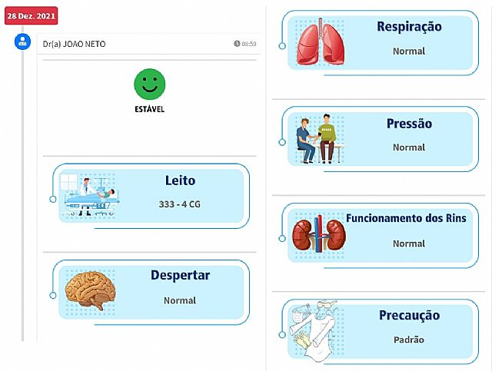
O Hospital Estadual Alberto Rassi – HGG é um hospital que preza pela humanização no tratamento dos seus pacientes. Pensando nisso, foi desenvolvido o Projeto Facilitar – um complemento ao boletim eletrônico sobre o estado de saúde dos pacientes, elaborado de forma lúdica e de fácil entendimento para os familiares compreenderem o quadro clínico das pessoas internadas no Centro de Terapia Intensiva (CTI) do HGG.
De acordo com a coordenadora da Ala A do CTI, a médica intensivista Heloise Helena Silva Medeiros o projeto é uma forma de facilitar o entendimento, aproximando dos familiares a linguagem técnica, voltada para informações mais visuais. “Conseguimos deixar o boletim eletrônico mais humanizado e menos técnico. Assim os pacientes e familiares se sentem mais acolhidos e entendem melhor o quadro de saúde dos pacientes internados no HGG”, comenta a médica.
O serviço, que engloba o Centro de Tratamento Intensivo (CTI), foi desenvolvido pelo Núcleo de Inovação Tecnológica (NIT) do Instituto de Desenvolvimento Tecnológico e Humano (Idtech), organização que administra o hospital.

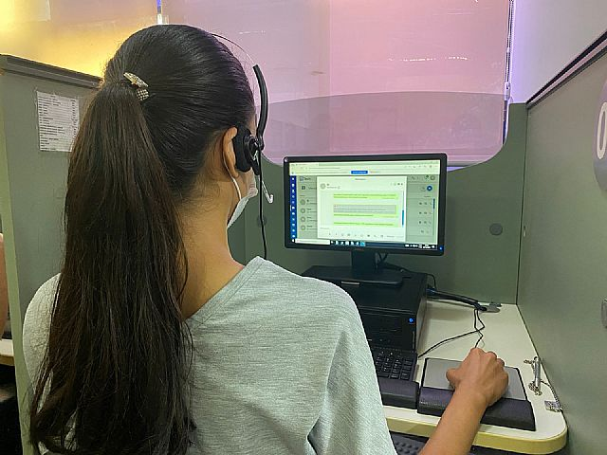
O Hospital Estadual Alberto Rassi – HGG a fim de dar celeridade e facilitar o atendimento dos usuários criou um novo canal de comunicação via WhatsApp, que já está em funcionamento pelo número (62) 3209-9800. Por meio do aplicativo, os pacientes poderão ter informações sobre consultas, exames e cirurgias, consultar boletins médicos e registrar manifestações junto à Ouvidoria do hospital, de segunda a sábado, das 7 às 19 horas.
Segundo a diretora de enfermagem do HGG, Natalie Alves, a implementação dessa nova ferramenta veio contribuir para o melhor acesso do usuário à unidade de saúde. “O uso do WhatsApp possibilitará uma comunicação mais efetiva do paciente com o hospital, uma vez que a ferramenta permite uma troca de informações de forma mais rápida e dinâmica, com registros de datas e horários de atendimento, facilitando o acesso dessas informações em caso de dúvidas a qualquer momento”, garante.
Natalie reforça que o novo canal vem para agregar aos meios de comunicação que já existem no hospital, e que caso o paciente não use o aplicativo, poderá entrar em contato com a unidade pela Central de Relacionamento utilizando o telefone (62) 3209-9800 para ligações.

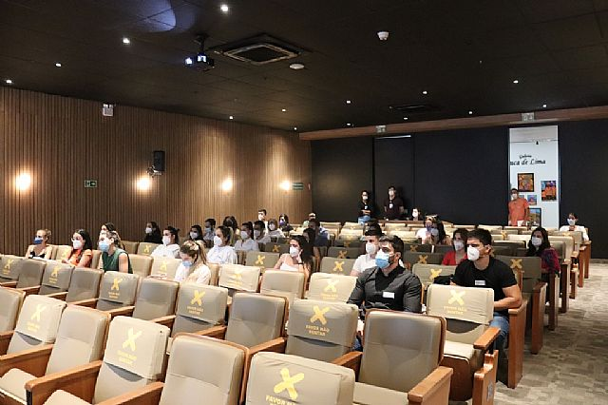
A equipe multidisciplinar do Hospital Estadual Alberto Rassi – HGG, recebeu nesta segunda-feira, 3 de janeiro, a nova turma de internos. Os estudantes de medicina são alunos da Faculdade Evangélica de Goiás (UniEvangélica) e da Universidade de Rio Verde (UNIRV), que vão passar 30 dias vivenciando rotinas hospitalares em diversas especialidades no hospital.
O programa de internato do HGG é certificado pelo Ministério da Educação (MEC) desde 2014, realizado anualmente com turmas mensais e regulado pela Secretaria de Estado de Saúde (SES). Segundo a gerente de Educação Continuada do HGG, Wagna Teixeira, a unidade de saúde não é apenas um hospital escola para oferecimento de estágios. "Temos a responsabilidade também na formação do caráter, moral, e no cumprimento de normas do HGG. O hospital tem fluxos e rotinas que precisam ser seguidos com pontualidade. Compartilhamos isso com os internos, para que todos estejam alinhados, pois já vivenciamos algumas dificuldades em relação a cumprimento de horários e comportamentos diversos, por exemplo."

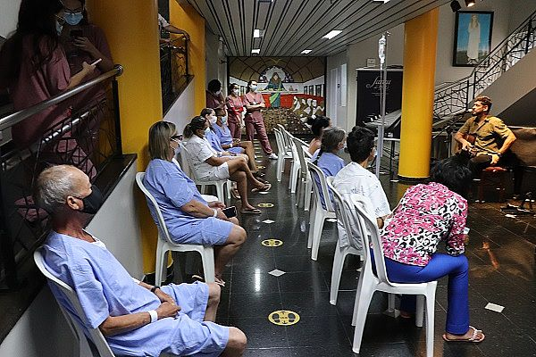
A tarde desta quinta-feira, 6 de janeiro, não poderia ter sido mais animada, pois ela marcou a volta dos Saraus do HGG de forma presencial. O show da semana foi por conta do cantor Edu Moraes, que encantou os pacientes, colaboradores e acompanhantes com muito pop e rock nacional e internacional. A apresentação foi realizada no hall do primeiro andar da unidade de saúde.
Elizabete Herculano dos Santos está internada no HGG para realizar uma cirurgia na vesícula. Segundo a paciente, a última música cantada por Edu Moraes, “Temos Modernos”, de Lulu Santos, é um incentivo para a vida. “Eu gostei, foi bom! Eu gosto muito desse estilo e ele canta muito bem! Trabalha muito com a mente da gente, o tempo voa! Nunca imaginei assistir um show de música em hospital, é minha primeira vez. Depois vou ficar olhando os vídeos que eu gravei, gostei demais”, comenta a paciente.
Edu Moraes comenta que fazer o Sarau do HGG de forma presencial é sempre emocionante. “Estou esperançoso que esse projeto continue dessa forma, porque nada substitui esse contato pessoal e visual que temos com os pacientes, essa troca de energia. É maravilhoso! Que Deus permita que isso continue e perdure durante o ano, estou muito feliz”, finaliza o músico.
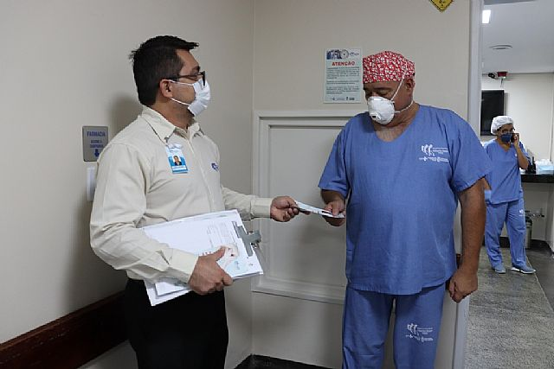
Na manhã desta quinta-feira, 13 de janeiro, os colaboradores do Hospital Estadual Alberto Rassi – HGG, em Goiânia, receberam a visita de membros da Comissão normativa NR-32 e Biossegurança, formado por enfermeiros e responsáveis dos Serviços Especializados em Engenharia de Segurança e em Medicina do Trabalho (SESMT).
Durante a ação, a equipe visitou postos de enfermagem, alas da clínica médica, a Unidade de Terapia Intensiva (UTI) e centro cirúrgico. Em todas as paradas foram reforçadas as normativas sobre uso de adornos, adequações nas vestimentas e sobre o descarte de materiais infectantes e perfurocortantes.
O engenheiro de Segurança do Trabalho do HGG, Willder Bueno, conta que iniciativas como esta precisam ser realizadas constantemente em prol da segurança dos pacientes e colaboradores. "O intuito do diálogo de segurança é justamente para reforçar as instruções que já foram compartilhadas com os profissionais da instituição. A ideia é relembrar sempre. Qualquer descuido ou desatenção pode provocar um risco à saúde de ambos", explicou.
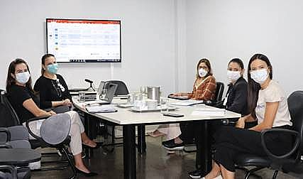
O Hospital Estadual Alberto Rassi – HGG recebeu, nos dias 11, 12 e 13 de janeiro, uma equipe do Hospital Sírio-Libanês para dar continuidade ao Programa de Cuidados Paliativos, realizado por meio do Programa de Apoio ao Desenvolvimento Institucional do Sistema Único de Saúde - SUS (Proadi-SUS). Em Goiás, o projeto está sendo desenvolvido no HGG e no Centro Estadual de Reabilitação e Readaptação Dr. Henrique Santillo (Crer).
Lícia Lima, enfermeira do Proadi-SUS / Sírio-Libanês, explicou que, desde o início da implantação do programa, que aconteceu em novembro de 2021, as equipes vêm mantendo uma rotina on-line com os gestores e alunos. "Na última semana realizamos as primeiras aulas na modalidade EaD [Ensino à Distância], que tratou sobre as bases dos cuidados paliativos: fundamentos, princípios, identificação de demandas e ética", e percebemos bastante interesse a participação dos alunos. Ao todo, 205 profissionais se inscreveram para participar do programa.
Além da rotina on-line, a cada três semanas uma equipe do Proadi-SUS visita o HGG para realização de atividades presenciais. Catherine Conrado, psicóloga do Proadi-SUS / Sírio-Libanês, explica que esta etapa presencial do programa, foi realizada a apresentação do diagnóstico para as unidades de saúde - HGG e Crer e secretarias de saúde do estado e do município. "Nesta visita nós trouxemos uma apresentação do diagnóstico que nós fizemos na instituição, a partir das nossas visitas, da nossa avaliação, dos grupos focais e de formulários que nós enviamos para os profissionais. Nesta fase a gente vai introduzindo o worshop junto ao EaD, que é um momento de sensibilização e capacitação em cuidados paliativos dos profissionais elencados pela instituição para participarem deste projeto."
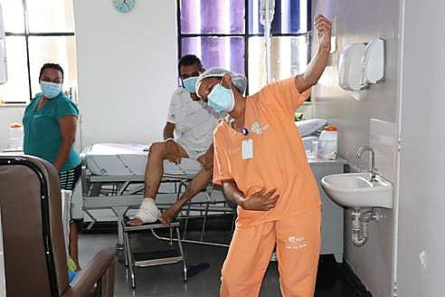
Atentos aos cuidados contra o coronavírus, a direção do Hospital Estadual Alberto Rassi – HGG optou por suspender novamente a participação presencial dos artistas no projeto Sarau do HGG. Desta forma, nessa quinta-feira, 16 de janeiro, quem animou os pacientes com um show virtual foi a cantora Thaynara Alves. E como não há tristeza que resista a uma boa dose de música, não foi preciso a presença da artista no hospital para que os pacientes se movimentassem quando a cantora soltou a voz pelas caixas de som da unidade. Alguns se levantaram e foram até corredores descobrir de onde vinha aquela voz forte e cheia de alegria da jovem artista.
Quem aproveitou o sarau para sair um pouco do quarto, junto com a mãe, dona Doralice Teles, foi a paciente Silvana Teles, 34 anos. Moradora da cidade de Porangatu, Silvana veio a Goiânia para resolver assuntos particulares e já na capital, sofreu um Acidente Vascular Cerebral (AVC) no dia 7 de janeiro. Após receber o primeiro atendimento em outra unidade, foi encaminhada para continuar o tratamento no HGG. "No outro dia já me mandaram para cá e só tenho a agradecer pela atenção que recebi dos médicos e de toda a equipe, estou sendo muito bem tratada aqui", disse.
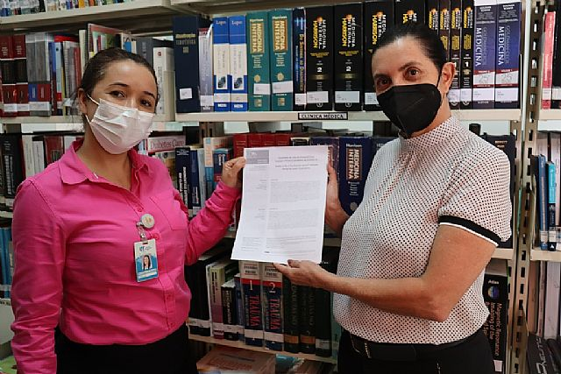
No último dia 7 de janeiro, o serviço de Fonoaudiologia do Hospital Estadual Alberto Rassi – HGG, recebeu a notícia que um dos artigos científicos elaborados pela equipe de fonoaudiólogos residentes da equipe multiprofissional do hospital, entre março de 2019 até fevereiro de 2021, teve sua publicação "Qualidade de vida do fonoaudiólogo brasileiro frente à pandemia da COVID-19", aprovada e realizada pela Sociedade Brasileira de Audiologia e Fonoaudiologia, na revista CoDAS.
O artigo, com o objetivo de analisar a qualidade de vida de fonoaudiólogos brasileiros diante da pandemia do novo coronavírus, foi realizado após pesquisa com 609 fonoaudiólogos com idade entre 21 e 65 anos, por meio de um formulário virtual enviado por mídias sociais como Facebook, Instagram e WhatsApp, como forma de medida de segurança e distanciamento. A tutora de Fonoaudiologia do HGG e orientadora do trabalho acadêmico, Yleris de Cássia de Arruda Mourão, conta que a decisão de escrever o material aconteceu de forma muito rápida, pois a equipe entendeu a necessidade de evidenciar para a comunidade científica a importância do tema e dos profissionais da área, que são essenciais na linha de frente e também no pós-covid. "Com a elaboração desse material pensamos que conseguiríamos minimizar, de alguma forma, a dor que pacientes e profissionais vinham sentindo. Não é uma dor física, é um acolhimento, para eles perceberem que não estão sozinhos."

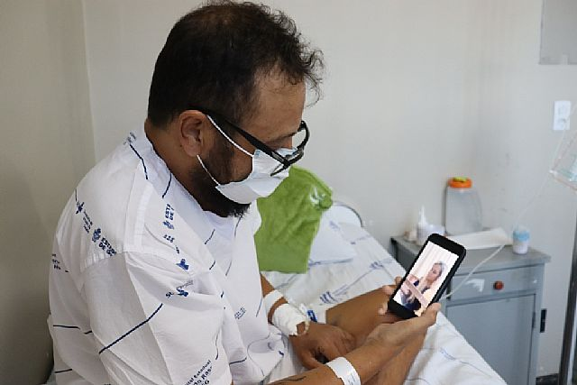
O Sarau do Hospital Estadual Alberto Rassi – HGG é um atrativo muito aguardado pelos pacientes e colaboradores da unidade. Nesta quinta-feira, 20 de janeiro, o projeto trouxe a apresentação da cantora Keisse Seabra, que cantou músicas sertanejas, românticas e de fé. Os vídeos das canções foram disponibilizados nos celulares dos pacientes e também em caixas de som disponíveis nos andares do hospital.
A paciente Aline dos Santos Pereira foi internada no HGG nesta última quinta-feira, para exames complementares e disse que ficou muito surpresa ao ouvir as músicas. "Eu achei muito lindo, parei e fiquei escutando. Gosto muito de música e acho que a as canções deixam a gente mais leve, faz pensar em tudo, na família, na saudade de casa e das minhas filhas", contou.
Já o compositor Jullier Sousa, que está internado no hospital há 11 dias para procedimento de hemodiálise, comentou que o Sarau é muito interessante e que ajuda a distrair o ambiente, já que os pacientes em estado menos crítico não podem ter acompanhantes e receber visitas devido às restrições da pandemia. "É um momento de alívio para a cabeça, esquecemos a tensão que a gente carrega durante o dia a dia."
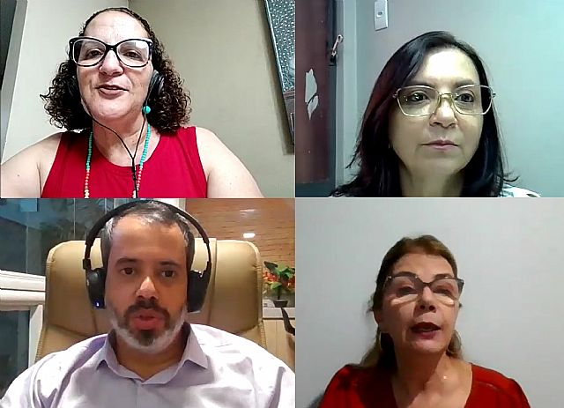
Nesta última semana, o Hospital Estadual Alberto Rassi – HGG promoveu ações voltadas para o Janeiro Branco, mês em que se debate sobre a saúde mental. Na quinta-feira, 20 de janeiro, foi realizada uma live com o tema “Janeiro Branco – Quem cuida da mente cuida da vida”. O evento contou com a participação do médico psiquiatra e preceptor de Residência em Psiquiatria do HGG, Ítalo Rocha da Silva Araújo, e da psicóloga, doutora em Ciência da Saúde e mestre em Psicologia Clínica, Marilia Aguiar. A mediação foi realizada pela psicóloga especialista em Cuidados Paliativos e em Psicologia Hospitalar, coordenadora da Residência Multiprofissional do HGG, Telma Noleto.
Para Telma, falar de saúde mental no início do ano é uma ação importante, pois é quando as pessoas fazem seus planejamentos que serão executados no decorrer dos próximos 12 meses. “Normalmente em janeiro é que fazemos reflexões, metas, sonhos e perspectivas para que no ano a pessoa possa ter uma saúde integral, não só física, mas uma saúde mental, social e espiritual plena. Nós estamos vivendo uma falta de saúde, por isso dá importância deste momento para alertar sobre esse cuidado mental, inclusive à nós profissionais de saúde”, comenta a psicóloga.


O Instituto de Desenvolvimento Tecnológico e Humano (Idtech) realizará a migração do seu servidor de e-mails na próxima terça-feira, dia 1° de fevereiro, às 10 horas. A mudança ocorre devido à fragilidade do servidor atual em relação à filtragem de e-mails contendo spam, phishing (técnica para roubar informações confidenciais) e vírus. A alteração inclui a Central de Serviços Compartilhados (CSC) e outras unidades de saúde administradas pelo Idtech como Hospital Estadual Alberto Rassi - HGG e Rede Estadual de Hemocentros.
Segundo o coordenador do Núcleo de Inovação Tecnológica do Instituto (NIT), Adonai Andrade, a modificação dos serviços irá contribuir com a segurança das informações do Idtech, além de oferecer um serviço com melhor qualidade. “Segurança e estabilidade são alguns benefícios da nova ferramenta. Além disso, nenhuma informação será comprometida”, pontuou.
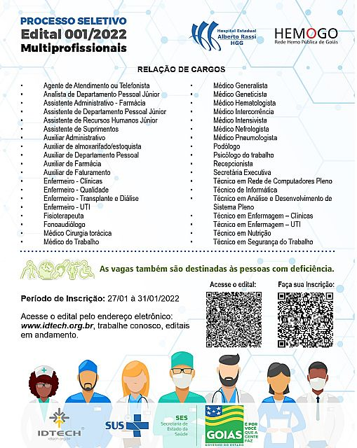
O Instituto de Desenvolvimento Tecnológico e Humano (Idtech), responsável pela gestão do Hospital Estadual Alberto Rassi - HGG e do Hemocentro Estadual Coordenador Professor Nion Albernaz, abriu Processo Seletivo Simplificado para contratação de multiprofissionais para atuarem nestas unidades e na sede da organização. O edital está disponível no site do Idtech e as inscrições devem ser feitas entre os dias 27 e 31 de janeiro de 2022 no mesmo endereço eletrônico idtech.org.br. Todas as vagas podem ser ocupadas por pessoas com deficiência.
Com salários entre R$ 1.212,00 e R$ 9.363,34, o processo seleciona profissionais para vagas imediatas e cadastro reserva para os seguintes cargos: agente de atendimento ou telefonista, analista de departamento pessoal, assistente administrativo, assistente de departamento pessoal, assistente de recursos humanos, auxiliar administrativo, auxiliar de almoxarifado/estoquista, auxiliar de departamento pessoal, auxiliar de farmácia, auxiliar de faturamento, fisioterapeuta, fonoaudiólogo, médico cirurgia torácica, médico do trabalho, médico generalista, médico geneticista, médico hematologista, médico intercorrência, médico intensivista, médico nefrologista, médico pneumologista, podólogo, psicólogo do trabalho, recepcionista, secretária executiva, técnico em rede de computadores, técnico de informática, técnico em análise e desenvolvimento de sistema, técnico em enfermagem, técnico em nutrição e técnico em segurança do trabalho.


No próximo sábado, 29 de janeiro, é comemorado o Dia Nacional da Visibilidade Trans e o Hospital Estadual Alberto Rassi – HGG criou um serviço exclusivo para acompanhar e oferecer atendimento médico e multiprofissional a transexuais, travestis e outras identidades de gêneros, desde 2017, o Serviço de Identidade de Gênero, Transexualidade e Intersexualidade – Ambulatório TX. Desde então, já foram realizadas 5.718 consultas das mais diversas áreas e 22 cirurgias, atendendo homens e mulheres trans. Desde a sua criação, já passaram pelo serviço cerca de 550 pacientes e, atualmente, mais de 350 são acompanhados no ambulatório.
O HGG foi a primeira unidade pública estadual a oferecer tal serviço em Goiás com atendimentos ambulatoriais, estabelecendo uma rede de cuidados e de acordo com as normatizações do Ministério da Saúde nas especialidades de ginecologia, cirurgia plástica, psiquiatria, urologia, psicologia e fonoaudiologia. Na parte ambulatorial são realizadas ações de acompanhamento clínico e hormonoterapia, destinados a promover atenção especializada no Processo Transexualizador.
O hospital realiza as cirurgias e acompanhamentos pré e pós-operatórios, com o objetivo de proporcionar atenção especializada no Processo Transexualizador. São disponibilizados procedimentos como histerectomia (retirada do útero), mamoplastia (retirada da mama), prótese mamária, tireoplastia (redução do Pomo de Adão) e redesignação sexual (neocolpoplastia - construção de neovagina).

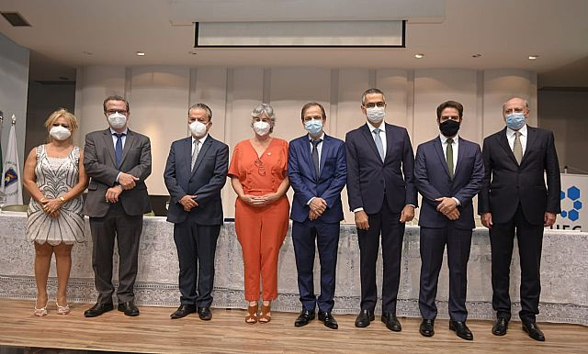

No dia 21 de janeiro, o coordenador técnico do Centro de Terapia Intensiva (CTI) do Hospital Estadual Alberto Rassi – HGG, Marcelo Fouad Rabahi tomou posse como vice-diretor da Faculdade de Medicina (FM) da Universidade Federal de Goiás (UFG) para o mandato de 2022 a 2025. A nova gestão 2022-2026 é composta pelo diretor Waldemar Naves do Amaral. A reitora da Universidade Federal de Goiás, Angelita Pereira de Lima, deu posse à nova diretoria em um evento com a presença do Secretário Estadual de Saúde, Ismael Alexandrino representando o governador Ronaldo Caiado.
Para Marcelo Rabahi estar neste cargo é de suma importância para sua carreira. "Assumo a vice-direção da Faculdade de Medicina da UFG com muita responsabilidade e dedicação, e com olhar voltado para a melhoria contínua. Atuo como professor desde 2005, e estive por seis anos na coordenação do departamento de Clínica Médica, além de atuar como coordenador de pesquisa da FM há oito anos. Ao lado de Waldemar Naves, vamos trabalhar bastante para continuar oferecendo um ensino de qualidade, com incentivo às pesquisas e buscar sempre o melhor para os alunos", ressalta.
Marcelo é coordenador de Saúde do Instituto de Desenvolvimento Tecnológico e Humano (Idtech), organização responsável pela gestão do HGG e da Rede Estadual de Hemocentros de Goiás (Rede Hemo). Possui graduação em Medicina pela Universidade Federal do Rio de Janeiro (UFRJ). Fez mestrado em Medicina Tropical pelo Instituto de Patologia Tropical e Saúde Pública (IPTSP/UFG) e doutorado em Medicina/Ciências Pneumológicas pela UFRJ, tendo concluído em 2007. Foi aprovado no concurso para Titular, foi professor do Departamento de Clínica Médica em 2012 na Faculdade de Medicina onde ingressou como Professor Assistente em 2005.

- PERFIL EPIDEMIOLÓGICO MENSAL

A epidemiologia é uma ciência que estuda os fatores que determinam a frequência e a distribuição das doenças nas coletividades humanas, analisando a distribuição e os fatores que ocasionam as enfermidades, danos à saúde e eventos associados à saúde coletiva. Fornece indicadores que suportem o planejamento, a administração e a avaliação das ações de saúde. Para demonstrar o Perfil Epidemiológico do Hospital Alberto Rassi – HGG do mês de janeiro/2022 foi aplicada análise estatística descritiva para apuração do resultado através dos CID’s de saídas das internações, e está dividido em Perfil Clínico e Cirúrgico, conforme demonstrado a seguir:

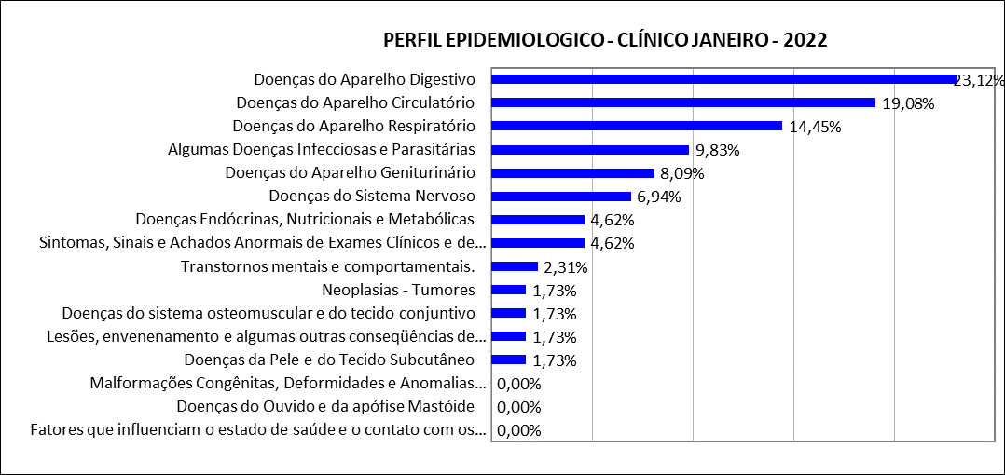

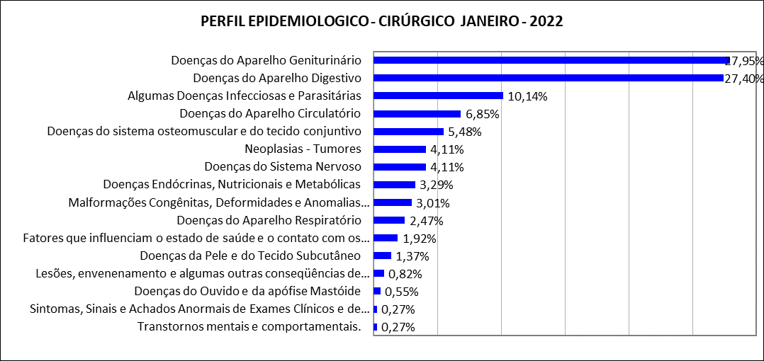

- CENTRAL HUMANIZADA DE INTERNAÇÃO
No setor hospitalar, até mesmo no âmbito privado, o momento da admissão é uma das etapas que concentram grande número de reclamações e insatisfações. No Hospital Alberto Rassi – HGG, tudo é pensado para que os usuários possam ter a melhor impressão na chegada a Unidade, obedecendo – se os princípios de Humanização preconizados no Sistema Único de Saúde – SUS.
Mais do que isso, a CHI também compreende o setor que faz o gerenciamento dos leitos, podendo otimizar as altas hospitalares, reduzir o tempo de espera para as novas internações, bem como aplicar metodologia de pesquisas de satisfação.
  - CENSO DE ORIGEM DOS PACIENTES
O Hospital Alberto Rassi – HGG é uma unidade da Secretaria de Estado da Saúde de Goiás - SES, caracterizada como nível de atenção terciária, sendo pactuada toda a gestão dos serviços ofertados integralmente pelo Sistema Único de Saúde – SUS. Todas as demandas de pacientes são encaminhadas e contra referenciadas pela gestão plena do município de Goiânia – Goiás, que atualmente gerencia os leitos das unidades considerando o perfil dos hospitais definidos através do PCEP junto à SES, respeitando os critérios de regulação.
No mês de janeiro/2022 foram 565 internações, sendo que a tabela a seguir demonstra a distribuição geográfica das origens dos pacientes que foram atendidos para fins de internação nas diversas especialidades médicas. Foi identificado que 99,82% dos pacientes que foram internados possuem sua origem no próprio Estado, tendo ocorrido apenas 01 internação de pacientes de outro Estado do país.
Distribuição de Pacientes por Estados do Brasil - Janeiro de 2022
Estados |  | Quantidade de Pacientes | %
1 | GO | 565 | 99,82%
3 | MT | 1 | 0,18%
TOTAL |  | 566 | 100%
Fonte: Central Humanizada de Internação – CHI do Hospital Alberto Rassi - HGG

A maioria dos pacientes internados concentram-se em 10 cidades da região metropolitana, perfazendo 58,77 % das internações, conforme demonstram o mapa e tabela a seguir:

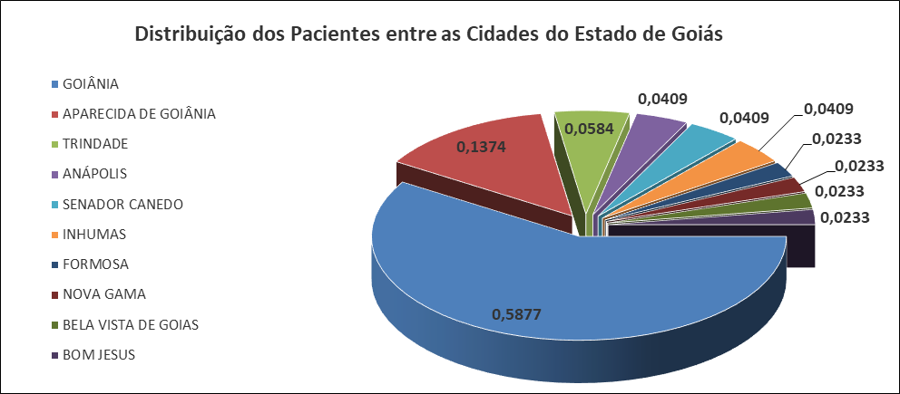

Representação dos Municípios por meio da distribuição da maioria dos pacientes por cidades do Estado de Goiás, Goiânia, Aparecida de Goiânia, Trindade, Senador Canedo, Inhumas, Formosa, Goianira, Vaparaíso de Goias, Águas Lindas de Goias e Anápolis.
Distribuição da maioria dos Pacientes entre Dez Cidades do Estado de Goiás
Municípios |  | Quantidade de Pacientes | %
1 | GOIÂNIA | 201 | 58,77%
2 | APARECIDA DE GOIÂNIA | 47 | 13,74%
3 | TRINDADE | 20 | 5,85%
4 | ANÁPOLIS | 14 | 4,09%
5 | SENADOR CANEDO | 14 | 4,09%
6 | INHUMAS | 14 | 4,09%
7 | FORMOSA | 8 | 2,34%
8 | NOVA GAMA | 8 | 2,34%
9 | BELA VISTA DE GOIAS | 8 | 2,34%
10 | BOM JESUS | 8 | 2,34%
TOTAL |  | 342 | 100%
Fonte: Central Humanizada de Internação – CHI do Hospital Alberto Rassi - HGG

Considerando os tipos de internações reguladas para a Unidade, as mesmas são subdivididas em internação eletiva, cota direta e internação de urgência. Sendo que, as internações eletivas correspondem a pacientes que necessitam de intervenções cirúrgicas que não sejam classificadas como urgência. Diante disso, as solicitações das cirurgias eletivas se dá por meio da emissão da Autorização de Internação Hospitalar – AIH, que será realizada pelos médicos especialistas, ponderando o perfil do hospital e as cirurgias realizadas na unidade. Essas AIHs emitidas são protocoladas e lançadas no sistema estadual Regnet pela CHI, que posteriormente passará por avaliação e autorização da Gerência de Regulação Cirurgias Eletivas GERCE/SCRS.
As solicitações de internações por cota direta correspondem a pacientes que em atendimento médico ambulatorial identificou-se a necessidade de internação hospitalar. Internações de urgência correspondem a pacientes que através da Central de Internação de Urgência do Complexo Regulador tiveram atendimentos em unidades de atenção primária e necessitaram de assistência especializada em hospital terciário, sendo os mesmos encaminhados através do perfil de cada unidade hospitalar.
As internações do Hospital Alberto Rassi – HGG são subdivididas conforme a tabela a seguir, sendo que todos os pacientes são atendidos na sala de intercorrência pelo médico diarista escalado na Central Humanizada de Internação - CHI:

Internações Hospitalares – Janeiro de 2021
Tipo de internação | Quantidade | %
Eletiva | 197 | 34,87%
Cota Direta | 70 | 12,39%
Urgência | 298 | 52,74%
TOTAL | 565 | 100%
Fonte: Central Humanizada de Internação – CHI do Hospital Alberto Rassi - HGG

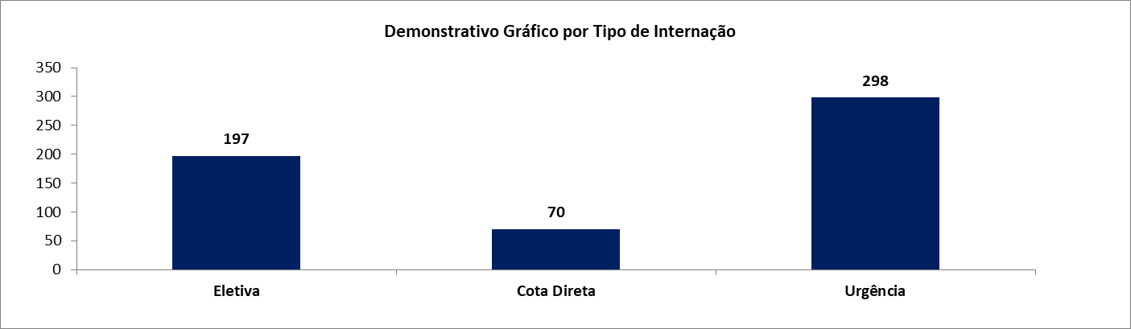

  - ENCAMINHAMENTOS EXTERNOS PARA DIAGNÓSTICO E TERAPÊUTICA

O Hospital Alberto Rassi – HGG possui estrutura para a compatibilização de métodos diagnósticos dentro de sua FPO cadastrada e autorizada, estando todos caracterizados e inseridos no CNES da Unidade, tanto em nível ambulatorial quanto hospitalar/internação. Destacamos que na iminência da não disponibilização de qualquer método diagnóstico necessário para avaliação clínica, que não esteja dentro da FPO do hospital, os mesmos são devidamente encaminhados para autorização junto a SMS na divisão de média e alta complexidade e realizados em prestadores credenciados e/ou no próprio Sistema Único de Saúde – SUS que possibilitem a oferta para a demanda. Em nível de consultas, são referenciadas e contra referenciadas para outras unidades de saúde que ofertem os serviços e disponibilizem tratamento terapêutico adequado dentro das especificações diagnósticas sendo que toda essa demanda é regulada junto ao complexo regulador para sequência no tratamento pleiteado.
No mês de Janeiro de 2021 realizados 170 encaminhamentos de pacientes para procedimentos em unidades externas, sendo que desse quantitativo, 14 são para a realização de Hemodiálise externa de pacientes renais crônicos já em tratamento renal substitutivo em outras instituições e/ou clínicas satélites, 07 pacientes foram encaminhados para consultas ambulatoriais externas e 149 usuários para a realização de exames diagnósticos externos.
Encaminhamentos externos com fins diagnósticos e/ou terapêuticos
Procedimento | Jan
Hemodiálise Externa | 14
Consultas Ambulatoriais | 7
Exames Diagnósticos | 149
TOTAL | 170
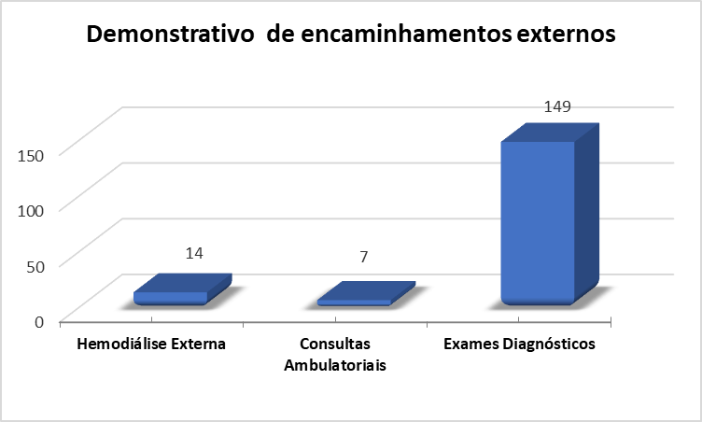

  - PACIENTES INTERNADOS REFERENCIADOS E CONTRARREFERENCIADOS
Considerando o perfil epidemiológico hospitalar e os serviços oferecidos com fins diagnósticos e terapêuticos no Hospital Alberto Rassi - HGG, caso durante a internação do paciente a equipe multidisciplinar identifique a necessidade de encaminhamento para outra unidade hospitalar no intuito do mesmo receber um tratamento específico que não seja ofertado na instituição, é realizada uma contrarreferência para outra Unidade de saúde vinculada ao SUS. No período de referência, foram realizadas 7 transferências para outras Unidades Hospitalares.
Transferências inter - hospitalares - 2022
 | Jan
Transferência inter-hospitalar | 7
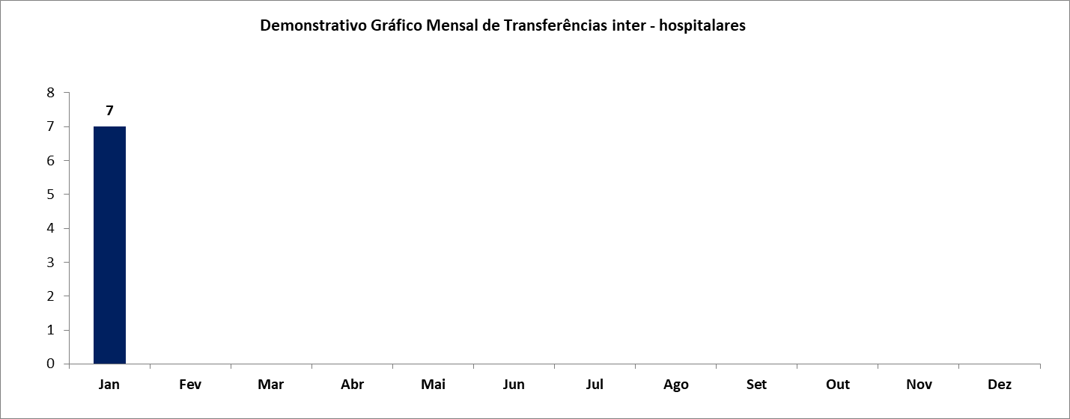
- GESTÃO CIDADÃ – PESQUISA DE SATISFAÇÃO / SAU
Como unidade do Sistema Único de Saúde (SUS), o Hospital Alberto Rassi – HGG tem o usuário como partícipe na gestão da unidade. Para isso, oferece diversos canais de interação que tem como objetivo interagir com o seu público, sendo ele paciente, acompanhante, visitante ou colaborador. Mensalmente são dezenas de manifestações entre elogios, sugestões e críticas. Segue abaixo os principais canais e seus resultados no mês de janeiro/22.
  - Central de Relacionamento:
É composta por três meios: a) O Contact Center funciona de segunda à sábado, das 7 às 19 horas, para agendar consultas de retorno e fornecer informações aos usuários. A medida acabou com as longas filas que se formavam no Ambulatório do HGG; b) O aplicativo WhatsApp também está à disposição dos usuários por meio do número (62) 8515-6195; c) O e-mail centralderelacionamento@idtech.org.br que está disponível para responder dúvidas dos usuários.
Central de Relacionamento
 | Jan
Agendamentos realizados | 5.056
Ligações recebidas | 1.513
E-mails | 23
WhatsApp | 48

  - Ouvidorias
Canal de comunicação presencial, por telefone ou pela internet (www.hospitalalbertorassi.org.br) entre o cidadão e a Instituição. Tem como atribuições encaminhar, receber e examinar sugestões, reclamações, elogios e denúncias.
Ouvidorias
 | Jan
Presencial/Telefone | 61
Site (Ouvidoria Eletrônica) | 0
Carta | 0

  - Pesquisa nos Totens
Foram implantados totens em todos os andares do HGG. Por meio deles, os pacientes e usuários podem, anonimamente, avaliar o atendimento prestado pelos profissionais do hospital, sua limpeza e outros itens.
Pesquisa nos Totens
 | Jan
Quantidade de Respostas | 10
Avaliação Geral clientes e promotores | 5
Avaliação geral clientes Neutros | 0
Avaliação geral clientes Detratores | 5

  - Pesquisa via Tablets
A Pesquisa de Satisfação foi implantada no Ambulatório de Medicina Avançada (AMA), atendendo acompanhantes e pacientes, realizadas pelos colaboradores munidos de tablets.
Pesquisa via Tablets - AMA e Internação
 | Jan
Quantidade de Respostas | 9.905
Avaliação Geral clientes e promotores | 8.556
Avaliação geral clientes Neutros | 1.257
Avaliação geral clientes Detratores | 92

  - Caixas de Opinião
Instaladas junto aos totens, as caixas de opinião servem para coletar informações mais detalhadas dos usuários. Eles podem escrever, além de sugestões, denúncias ou reclamações de forma descritiva. No verso do formulário, o registro de elogios.

Caixas de Opinião
 | Jan
Participações | 17
Elogios | 12
Sugestões | 2
Reclamações | 3
Profissionais elogiados nominalmente | 9
Outros | -

  - Site do HGG / Rede WiFi
Os usuários e toda a população têm acesso às informações do HGG por meio do site www.hospitalalbertorassi.org.br. No sítio eletrônico é possível conferir como funcionam os principais programas de atendimento, se informar sobre o que acontece na unidade, conferir quais são os médicos e equipe multiprofissional que ali atuam, conhecer cada setor da unidade, entre outras informações. Além disso, todo o hospital está conectado com rede de internet sem fio (WiFi), por meio do projeto HGG Conectado.
Site do HGG / Rede WiFi
 | Jan
Visualizações do site | 55.250
Acessos à rede de internet sem fio | 3.917

- VIGILÂNCIA EPIDEMIOLÓGICA
O Núcleo de Vigilância Epidemiológica (NVE) do HGG numa demonstração de preocupação com as ações de vigilância, a fim de que todos os agravos/doenças sejam notificados, realiza diariamente busca ativa em todos os setores de internação da unidade através do prontuário eletrônico, as buscas são realizadas via sistema com acompanhamento do histórico do paciente e resultados de exames. As notificações são acompanhadas até a sua conclusão e digitadas no SINAN NET, SINAN online, SIVEP-GRIPE e E-SUS.
No mês de janeiro/2022 o Núcleo de Vigilância Epidemiológica realizou 215 buscas ativa e recebeu 5 buscas passivas.
Notificações de agravos e doenças
Em cumprimento a Portaria 1.601 de 18 de maio de 2020, o NVE notificou 38 doenças e 3 acidentes de trabalho com material biológico.
DOENÇA/AGRAVO | Jan
COVID-19 | 68
Doença de Chagas Crônica | 8
Acidente de trabalho com material biológico | 3
SRAG - Síndrome respiratório aguda grave | 1
Dengue | 18
Leptospirose | 1
Tuberculose | 2
Hepatites virais | 6
Total | 107

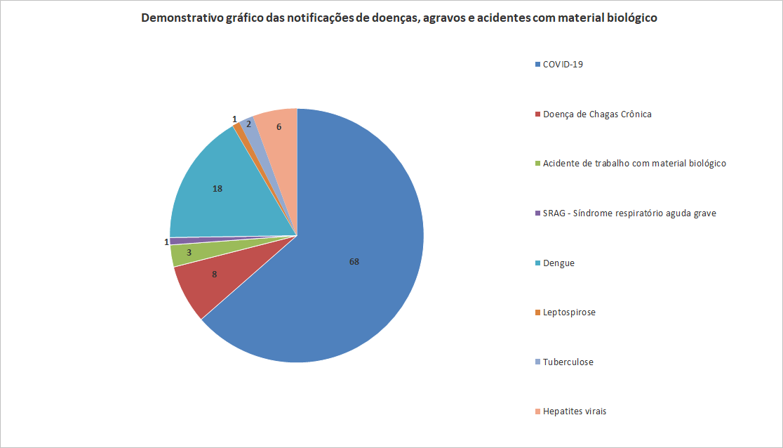
Em janeiro/22 continuamos com o fluxo interno da instituição para o teste rápido de antígeno para COVID-19 nas admissões, para minimizar o risco de um paciente ser admitido assintomático com a doença. E também nas transferências para a UTI continua sendo realizado o teste rápido de antígeno para reduzir o risco de contaminação pelo agravo. A equipe de enfermagem segue realizando os testes rápidos para COVID-19. Os pacientes internados que apresentam alguma suspeita durante a internação são encaminhados para leito de isolamento e realizam o RT-PCR no terceiro dia de início dos sintomas.
Os casos sintomáticos que atendem ao critério para SRAG são notificados e digitados no SIVEP GRIPE e os casos assintomáticos são notificados como COVID-19 no sistema e-SUS. Dos 47 pacientes sintomáticos notificados devido suspeita de COVID-19, 11 tiveram resultado confirmado para o agravo. Notificamos também 21 pacientes assintomáticos com resultado positivo.
No mês em questão notificamos o maior número de casos de dengue devido ao período endêmico para o agravo.
Notificamos 1 caso confirmado laboratorialmente de leptospirose.
No mês em questão deste relatório não conseguimos avaliar todos os prontuários dos pacientes internados devido a ação de testagem de COVID-19. A busca passiva dos agravos foi realizada principalmente pelo envio dos resultados dos exames laboratoriais em parceria com o laboratório que atua na instituição.
Os acidentes de trabalho com material biológico foram registrados 3 casos, sendo esses ocorridos com médico e técnicos de enfermagem, dois casos notificados na UTI e o outro com um técnico de enfermagem do laboratório. Todos os acidentes foram comunicados ao SESMT, acompanhados pela infectologia do hospital e notificados no SINAN NET.
Diariamente o NVE acompanha os pacientes de casos suspeitos/confirmados de COVID-19, acompanhando o cadastro dos exames e resultado no prontuário eletrônico.

Tenda de testagem para COVID-19
Resultados positivos | 2336
Resultados negativos | 5136
Total | 7472

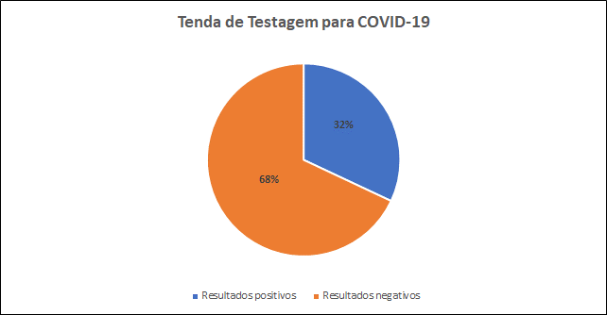

De 17 a 29 janeiro o HGG foi um dos hospitais estaduais que participou da ação de testagem para COVID-19 à população. Neste período diariamente das 08 às 17 foram realizados testes rápidos para COVID, com resultados disponíveis em até 2 horas aos usuários e atendimento médico para os casos de resultado detectável para o agravo. Em parceria com a equipe de enfermagem e auxiliares administrativos foram realizados 7.472 testes, destes 2.336 com resultados positivos (32%) e 5.136 negativos (68%). O Núcleo de Vigilância Epidemiológica capacitou e auxiliou nas notificações no E-SUS.

Investigações de Óbito
Em janeiro/22 seguimos investigando os óbitos GARBAGE dos resultados negativos do RT-PCR COVID-19 pós óbito dos pacientes. Porém não houve nenhum caso de óbito suspeito de COVID-19, devido a agilidade do resultado antes dos óbitos conseguimos concluir o diagnóstico.
Dos 41 óbitos registrados no mês deste relatório, nenhum caso foi encaminhado para o SVO (Serviço de Verificação de Óbito) e IML (Instituto Médico Legal). No mês em questão houve 2 óbitos de mulheres em idade fértil (de 10 a 49 anos).

Exames solicitados para laboratórios externos
O Laboratório Estadual de Saúde Pública Drº Giovanni Cysneiros (LACEN) realiza alguns exames complementares ao laboratório da unidade, garantindo a confirmação do diagnóstico das doenças de notificação compulsória. Desde o final de março estamos realizando o exame RT PCR para COVID-19 com o laboratório HLAGyn devido ao tempo de entrega do resultado.
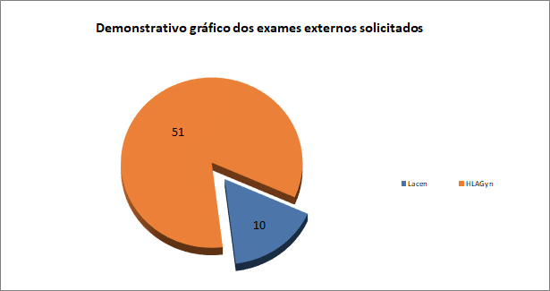

- NÚCLEO DE ENGENHARIA CLÍNICA
O Núcleo de Engenharia do Hospital Estadual Geral de Goiânia Dr. Alberto Rassi – HGG é responsável por garantir a atualização das manutenções preventivas do parque tecnológico e a conservação dos equipamentos, o que resulta no prolongamento de sua vida útil e principalmente na segurança do paciente. Todas as manutenções realizadas são registradas no histórico dos equipamentos, permitindo o acompanhamento do número de intervenções e o valor dispendido, sendo possível apurar a viabilidade da continuidade do equipamento.
As manutenções corretivas dos equipamentos são realizadas de acordo com a necessidade, quando identificado qualquer problema pela equipe que os utiliza. As solicitações são encaminhadas via sistema Effort Globalthings e o atendimento é realizado com base na criticidade da demanda definida pelo Setor de Engenharia Clínica, considerando a importância do equipamento para manutenção da vida do paciente.
Os serviços executados pelo Núcleo de Engenharia Clínica do Hospital Estadual Geral de Goiânia Dr. Alberto Rassi – HGG são monitorados através de diversos indicadores dentre eles:
a) Taxa de Atendimento das OS’s dentro do Tempo de Criticidade: Avalia o tempo entre a abertura do chamado e o efetivo atendimento:
b) Tempo Médio de Retorno dos Equipamentos: Tem como objetivo acompanhar o tempo que um equipamento fica parado aguardando manutenção:
Foram implantados dois indicadores de Eficiência que foram medidos a partir de outubro/2017.
a) Tempo médio entre as falhas: Este indicador tem por objetivo atribuir um valor médio em horas de disponibilidade dos equipamentos e apresentar quantas manutenções corretivas os equipamentos sofreram no período analisado, para descrever a confiabilidade dos mesmos.
b) Tempo Médio para Reparo: Este indicador tem por objetivo apresentar o tempo médio que os equipamentos levam para se recompor em condições de uso, após sofrerem falhas.
Foi implementado também no sistema o acompanhamento das solicitações de compra e o prazo para atendimento, assim como as solicitações atendidas dentro no período, os relatórios são semanais e encaminhados a Diretoria Administrativa e Coordenações do IDTECH.
A Engenharia Clínica da Secretaria de Estado da Saúde de Goiás – SES/GO tem acesso direto ao software utilizado no HGG, o Effort Globalthings, o que possibilita o acompanhamento das manutenções preventivas e corretivas, sobretudo nos equipamentos definidos como críticos, ou seja, aqueles de suporte à vida, gerando histórico para análise e avaliação.
Ressaltamos que, manutenções preventivas realizadas nos equipamentos sob a gestão da DIAGNOSE, BIOMEGA, BIOXXI e Equipamentos em comodato (Agência Transfusional, Centro Cirúrgico), bem como as bombas de infusão são monitoradas pela Engenharia Clínica do HGG de acordo com o cronograma apresentado pelas empresas, todos os registros são encaminhados ao setor. O objetivo desse acompanhamento é manter os equipamentos e outros serviços necessários para o perfeito funcionamento dos equipamentos. Além disso, conforme registrado em linhas volvidas, a SES/GO também possui acesso ao software de gestão de equipamentos utilizados pela FIDI.

  - INTERVENÇÕES TÉCNICAS E REGISTRO HISTÓRICO DOS EQUIPAMENTOS MÉDICO HOSPITALARES

A fonte de dados para apresentação do relatório é o Sistema Effort Globalthings utilizado na gestão do parque tecnológico do Hospital Estadual Dr. Alberto Rassi – HGG, demonstrando que no mês de janeiro de 2022 foram encaminhadas a Engenharia Clínica 149 (cento e quarenta e nove ) solicitações de manutenção de equipamentos médicos das quais 112 (cento e doze) representando (75,17%) foram fechadas dentro do mês, 37 (trinta e sete) (24,83%) ficaram pendentes, destas 25 se referem a assistência técnica em bombas de infusão, 5 aguardando orçamento, 2 reposição de peças no estoque, e outras 5 os equipamentos estão em manutenção. Das 112 Ordens de Serviço 95, representando 84,82% foram executadas pela equipe de Engenharia Clínica do Hospital e 17 (dezessete) (15,18%)) por empresas externas, dada a especificidade dos serviços. As manutenções corretivas executadas representaram (50%) das solicitações, enquanto que as manutenções preventivas (28,57%); outros serviços solicitados foram: verificações (11,61%) e instalação (9,82%). Das 15 (quinze).
Os relatórios também demonstram que os equipamentos que apresentaram maior demanda de serviço de engenharia clínica foram: os esfigmomanômetros (19,54%) os monitores multiparamétricos (8,05%), as máquinas de hemodiálise (10,34%), as osmoses reversas portáteis (13,79%) e o vácuo clínico (6,9%) e compressor de ar medicinal (6,9%) ressalta-se que as OS’s referentes às osmoses reversas são manutenções rotineiras (preventivas). As manutenções corretivas no geral ocorreram em equipamentos diversos, não apontando qualquer sinal de mau uso ou problema com algum tipo de equipamento específico.

- AGÊNCIA TRANSFUSIONAL
Para efeito de acompanhamento dos serviços realizados na Agência Transfusional, segue os números de procedimentos efetuados.

HOSPITAL GERAL DE GOIÂNIA – DR. ALBERTO RASSI
ESTATÍSTICA ANUAL
Seção: AGÊNCIA TRANSFUSIONAL |  |  |  |  |  |  |  |  |  |  |  |  |  |  | Ano: 2022
 |  |  | jan | fev | mar | abr | mai | jun | jul | ago | set | out | nov | dez | Média | Total
Hemocomp. Recebidos | Total |  | 249 | 0 | 0 | 0 | 0 | 0 | 0 | 0 | 0 | 0 | 0 | 0 | 21 | 249
Hemocomp. Recebidos | Concentrado de Hemácias |  | 161 |  |  |  |  |  |  |  |  |  |  |  |  | 161
Hemocomp. Recebidos | Concentrado de Plaquetas |  | 14 |  |  |  |  |  |  |  |  |  |  |  |  | 14
Hemocomp. Recebidos | Concentrado de Plaquetas Aférese |  | 11 |  |  |  |  |  |  |  |  |  |  |  |  | 11
Hemocomp. Recebidos | Crioprecipitado |  | 24 |  |  |  |  |  |  |  |  |  |  |  |  | 24
Hemocomp. Recebidos | Plasma Comum |  | 0 |  |  |  |  |  |  |  |  |  |  |  |  | 0
Hemocomp. Recebidos | Plasma Fresco Congelado |  | 39 |  |  |  |  |  |  |  |  |  |  |  |  | 39
Transfusões Realizadas | Hemocomp. | Total | 258 | 0 | 0 | 0 | 0 | 0 | 0 | 0 | 0 | 0 | 0 | 0 | 22 | 258
Transfusões Realizadas | Hemocomp. | Concentrado de Hemácias | 158 |  |  |  |  |  |  |  |  |  |  |  |  | 158
Transfusões Realizadas | Hemocomp. | Concentrado de Plaquetas | 13 |  |  |  |  |  |  |  |  |  |  |  |  | 13
Transfusões Realizadas | Hemocomp. | Concentrado de Plaq Aférese | 11 |  |  |  |  |  |  |  |  |  |  |  |  | 11
Transfusões Realizadas | Hemocomp. | Crioprecipitado | 25 |  |  |  |  |  |  |  |  |  |  |  |  | 25
Transfusões Realizadas | Hemocomp. | Plasma Fresco Congelado | 51 |  |  |  |  |  |  |  |  |  |  |  |  | 51
Transfusões Realizadas | Setor | Total | 258 | 0 | 0 | 0 | 0 | 0 | 0 | 0 | 0 | 0 | 0 | 0 | 22 | 258
Transfusões Realizadas | Setor | Centro Cirúrgico | 34 |  |  |  |  |  |  |  |  |  |  |  |  | 34
Transfusões Realizadas | Setor | Clínica Cirúrgica | 31 |  |  |  |  |  |  |  |  |  |  |  |  | 31
Transfusões Realizadas | Setor | Clínica Médica | 15 |  |  |  |  |  |  |  |  |  |  |  |  | 15
Transfusões Realizadas | Setor | Diálise | 12 |  |  |  |  |  |  |  |  |  |  |  |  | 12
Transfusões Realizadas | Setor | Hemodiálise | 5 |  |  |  |  |  |  |  |  |  |  |  |  | 5
Transfusões Realizadas | Setor | Ambulatório | 0 |  |  |  |  |  |  |  |  |  |  |  |  | 0
Transfusões Realizadas | Setor | UTI | 161 |  |  |  |  |  |  |  |  |  |  |  |  | 161
Transfusões Realizadas | ABO / Rh | A positivo | 40 |  |  |  |  |  |  |  |  |  |  |  |  | 40
Transfusões Realizadas | ABO / Rh | B positivo | 60 |  |  |  |  |  |  |  |  |  |  |  |  | 60
Transfusões Realizadas | ABO / Rh | AB positivo | 4 |  |  |  |  |  |  |  |  |  |  |  |  | 4
Transfusões Realizadas | ABO / Rh | O positivo | 122 |  |  |  |  |  |  |  |  |  |  |  |  | 122
Transfusões Realizadas | ABO / Rh | A negativo | 9 |  |  |  |  |  |  |  |  |  |  |  |  | 9
Transfusões Realizadas | ABO / Rh | B negativo | 6 |  |  |  |  |  |  |  |  |  |  |  |  | 6
Transfusões Realizadas | ABO / Rh | AB negativo | 0 |  |  |  |  |  |  |  |  |  |  |  |  | 0
Transfusões Realizadas | ABO / Rh | O negativo | 17 |  |  |  |  |  |  |  |  |  |  |  |  | 17
Transfusões Realizadas | Plantão | Matutino | 75 |  |  |  |  |  |  |  |  |  |  |  |  | 75
Transfusões Realizadas | Plantão | Vespertino | 123 |  |  |  |  |  |  |  |  |  |  |  |  | 123
Transfusões Realizadas | Plantão | Noturno | 60 |  |  |  |  |  |  |  |  |  |  |  |  | 60
Transfusões Realizadas | Per. | Semana | 184 |  |  |  |  |  |  |  |  |  |  |  |  | 184
Transfusões Realizadas | Per. | Fim de semana | 74 |  |  |  |  |  |  |  |  |  |  |  |  | 74
Hemocomp. Devolvidos | Total |  | 38 | 0 | 0 | 0 | 0 | 0 | 0 | 0 | 0 | 0 | 0 | 0 | 5 | 38
Hemocomp. Devolvidos | Concentrado de Hemácias |  | 31 |  |  |  |  |  |  |  |  |  |  |  |  | 31
Hemocomp. Devolvidos | Concentrado de Plaquetas |  | 0 |  |  |  |  |  |  |  |  |  |  |  |  | 0
Hemocomp. Devolvidos | Concentrado de Plaquetas Aférese |  | 0 |  |  |  |  |  |  |  |  |  |  |  |  | 0
Hemocomp. Devolvidos | Crioprecipitado |  | 7 |  |  |  |  |  |  |  |  |  |  |  |  | 7
Hemocomp. Devolvidos | Plasma Comum |  | 0 |  |  |  |  |  |  |  |  |  |  |  |  | 0
Hemocomp. Devolvidos | Plasma Fresco Congelado |  | 0 |  |  |  |  |  |  |  |  |  |  |  |  | 0
Hemocomponentes Desprezados | Tipo | Total | 5 | 0 | 0 | 0 | 0 | 0 | 0 | 0 | 0 | 0 | 0 | 0 | 1 | 5
Hemocomponentes Desprezados | Tipo | Concentrado de Hemácias | 0 |  |  |  |  |  |  |  |  |  |  |  |  | 0
Hemocomponentes Desprezados | Tipo | Concentrado de Plaquetas | 0 |  |  |  |  |  |  |  |  |  |  |  |  | 0
Hemocomponentes Desprezados | Tipo | Concentrado de Plaq Aférese | 0 |  |  |  |  |  |  |  |  |  |  |  |  | 0
Hemocomponentes Desprezados | Tipo | Crio | 0 |  |  |  |  |  |  |  |  |  |  |  |  | 0
Hemocomponentes Desprezados | Tipo | Plasma Comum | 0 |  |  |  |  |  |  |  |  |  |  |  |  | 0
Hemocomponentes Desprezados | Tipo | Plasma Fresco Congelado | 5 |  |  |  |  |  |  |  |  |  |  |  |  | 5
Hemocomponentes Desprezados | Causa | Total | 5 | 0 | 0 | 0 | 0 | 0 | 0 | 0 | 0 | 0 | 0 | 0
Hemocomponentes Desprezados | Causa | Hemólise | 0 |  |  |  |  |  |  |  |  |  |  |  |  | 0
Hemocomponentes Desprezados | Causa | Lipêmico | 0 |  |  |  |  |  |  |  |  |  |  |  |  | 0
Hemocomponentes Desprezados | Causa | Rompimento | 1 |  |  |  |  |  |  |  |  |  |  |  |  | 1
Hemocomponentes Desprezados | Causa | Validade | 0 |  |  |  |  |  |  |  |  |  |  |  |  | 0
Hemocomponentes Desprezados | Causa | Suspensão | 4 |  |  |  |  |  |  |  |  |  |  |  |  | 4
Hemocomponentes Desprezados | Causa | Sistema Aberto | 0 |  |  |  |  |  |  |  |  |  |  |  |  | 0
Reservas Cirúrgicas de Concentrado de Hemácias | Setor | Total | 41 | 0 | 0 | 0 | 0 | 0 | 0 | 0 | 0 | 0 | 0 | 0 | 3 | 41
Reservas Cirúrgicas de Concentrado de Hemácias | Setor | Centro Cirúrgico | 0 |  |  |  |  |  |  |  |  |  |  |  |  | 0
Reservas Cirúrgicas de Concentrado de Hemácias | Setor | Clínica Cirúrgica | 29 |  |  |  |  |  |  |  |  |  |  |  |  | 29
Reservas Cirúrgicas de Concentrado de Hemácias | Setor | Clínica Médica | 7 |  |  |  |  |  |  |  |  |  |  |  |  | 7
Reservas Cirúrgicas de Concentrado de Hemácias | Setor | Diálise | 2 |  |  |  |  |  |  |  |  |  |  |  |  | 2
Reservas Cirúrgicas de Concentrado de Hemácias | Setor | Hemodiálise | 0 |  |  |  |  |  |  |  |  |  |  |  |  | 0
Reservas Cirúrgicas de Concentrado de Hemácias | Setor | Ambulatório | 0 |  |  |  |  |  |  |  |  |  |  |  |  | 0
Reservas Cirúrgicas de Concentrado de Hemácias | Setor | UTI | 3 |  |  |  |  |  |  |  |  |  |  |  |  | 3
Reservas Cirúrgicas de Concentrado de Hemácias | ABO/Rh | A positivo | 14 |  |  |  |  |  |  |  |  |  |  |  |  | 14
Reservas Cirúrgicas de Concentrado de Hemácias | ABO/Rh | B positivo | 9 |  |  |  |  |  |  |  |  |  |  |  |  | 9
Reservas Cirúrgicas de Concentrado de Hemácias | ABO/Rh | AB positivo | 1 |  |  |  |  |  |  |  |  |  |  |  |  | 1
Reservas Cirúrgicas de Concentrado de Hemácias | ABO/Rh | O positivo | 12 |  |  |  |  |  |  |  |  |  |  |  |  | 12
Reservas Cirúrgicas de Concentrado de Hemácias | ABO/Rh | A negativo | 1 |  |  |  |  |  |  |  |  |  |  |  |  | 1
Reservas Cirúrgicas de Concentrado de Hemácias | ABO/Rh | B negativo | 2 |  |  |  |  |  |  |  |  |  |  |  |  | 2
Reservas Cirúrgicas de Concentrado de Hemácias | ABO/Rh | AB negativo | 0 |  |  |  |  |  |  |  |  |  |  |  |  | 0
Reservas Cirúrgicas de Concentrado de Hemácias | ABO/Rh | O negativo | 2 |  |  |  |  |  |  |  |  |  |  |  |  | 2
Reservas Cirúrgicas de Concentrado de Hemácias | Transfundidas |  | 6 |  |  |  |  |  |  |  |  |  |  |  |  | 6
Reservas Cirúrgicas de Concentrado de Hemácias | Não Transfundidas |  | 35 |  |  |  |  |  |  |  |  |  |  |  |  | 35
Filtro | Total |  | 97 | 0 | 0 | 0 | 0 | 0 | 0 | 0 | 0 | 0 | 0 | 0 | 14 | 97
Filtro | Concentrado de Hemácias |  | 95 |  |  |  |  |  |  |  |  |  |  |  |  | 95
Filtro | Concentrado de Plaquetas |  | 2 |  |  |  |  |  |  |  |  |  |  |  |  | 2
Reações Transfusionais Ocorridas |  |  | 1 |  |  |  |  |  |  |  |  |  |  |  |  | 1
Sangrias Realizadas |  |  | 2 |  |  |  |  |  |  |  |  |  |  |  |  | 2
Fator VIII transfundidos (UI) |  |  | 0 |  |  |  |  |  |  |  |  |  |  |  |  | 0
Fator VIII devolvidos (UI) |  |  | 0 |  |  |  |  |  |  |  |  |  |  |  |  | 0

- ESTRUTURA E VOLUME DAS ATIVIDADES
Esta parte do presente Relatório de Gestão visa apresentar uma visão quantitativa e qualitativa dos serviços realizados, com apresentação dos principais dados estatísticos que refletem o funcionamento do Hospital Alberto Rassi - HGG no mês de janeiro/22.
  - INDICADORES DE PRODUÇÃO

    - SAÍDAS HOSPITALARES

No Hospital Alberto Rassi – HGG, atualmente, não existe atendimento de porta aberta (Pronto – socorro). Todavia, todos os usuários que são admitidos passam pelo serviço médico da Central Humanizada de Internação – CHI, o qual funciona 24 horas por dia de segunda – feira a domingo. Além desta função, tal equipe faz a cobertura das intercorrências que ocorrem nas enfermarias. Todos os atendimentos relacionados ao serviço médico da CHI serão contabilizados no presente indicador.

Saídas Hospitalares
Mês | 01/22
Produção | 543
Meta | 811
Cumprimento da Meta | 67%
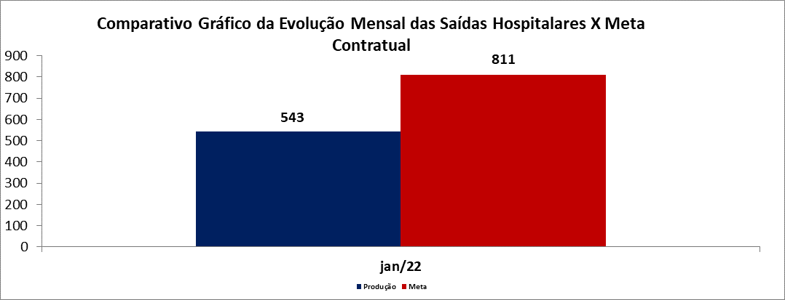

Saídas Cirúrgicas
Mês | 01/22
Saídas Cirúrgicas | 364
Meta | 622
Cumprimento da Meta | 59%

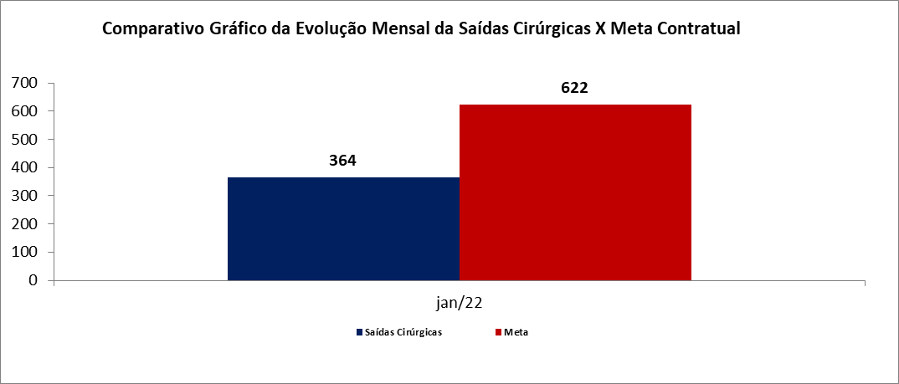

Saídas Clínicas
Mês | 01/22
Saídas Clínicas | 160
Meta | 167
Cumprimento da Meta | 96%

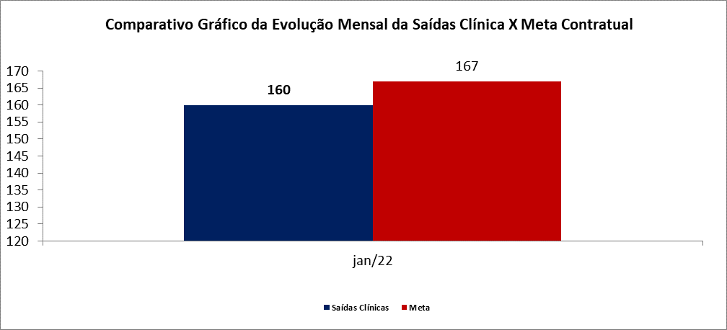
Saídas Paliativos
Mês | 01/22
Saídas de Cuidados Paliativos | 19
Meta | 22
Cumprimento da Meta | 86%

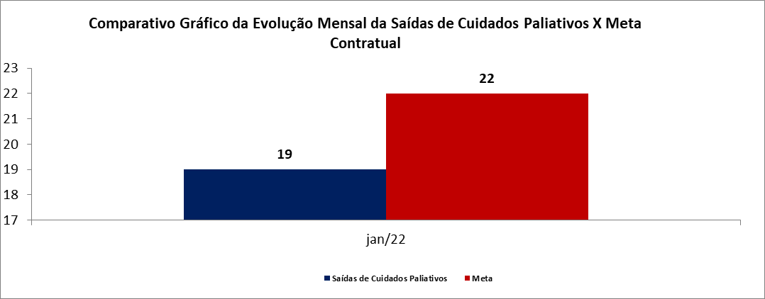

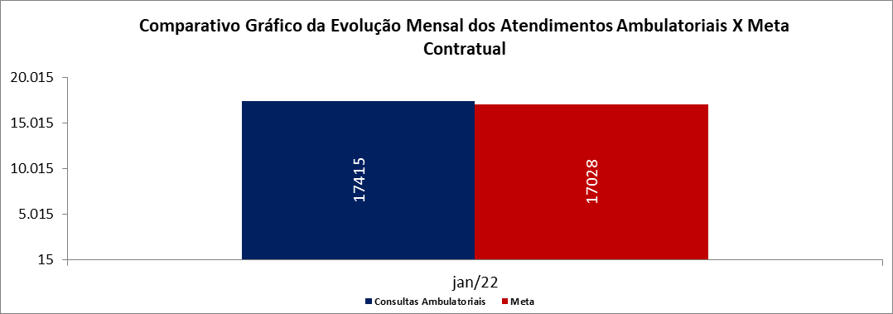
    - ATENDIMENTOS AMBULATORIAIS OFERTADOS
Atendimento Ambulatorial
Mês | 01/22
Consultas Ambulatoriais | 17.415
Meta | 17.028
Cumprimento da Meta | 102%

Atendimento Ambulatorial
Mês | 01/22
Consultas Médicas | 13.671
Meta | 11.749
Cumprimento da Meta | 116%

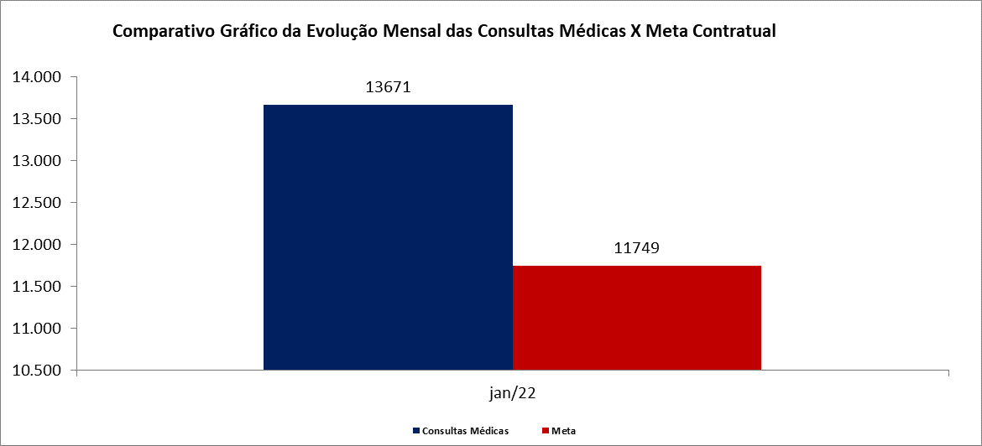

Atendimento Ambulatorial
Mês | 01/22
Consultas Não Médicas | 3.744
Meta | 5.279
Cumprimento da Meta | 71%

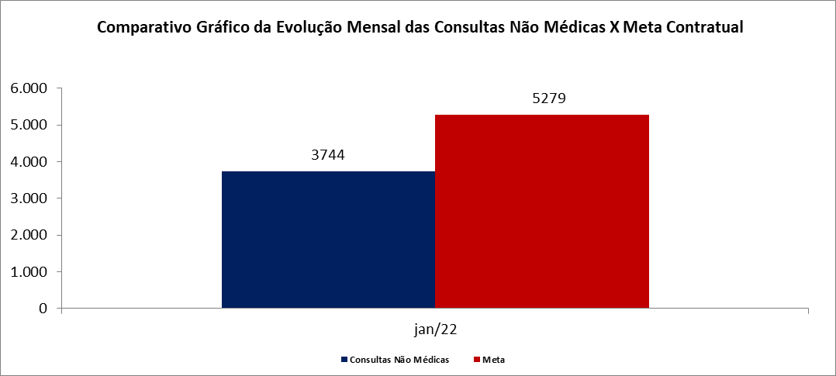
    - OUTROS SERVIÇOS
A partir de estudos da capacidade e perfil de atendimento do Hospital Alberto Rassi - HGG, a SES resolveu, no 7º aditivo ao contrato de gestão, complementar a assistência aos pacientes ou ainda e adequar a assistência ao perfil hospitalar.
Programas e Serviços Multidisciplinares
 | 01/22 |  | Total
 | Número de Consultas | Número de Cirurgias | Número de Consultas | Número de Cirurgias
Projeto Transexualizador Hospitalar | 144 | 2 | 144 | 2
Serviço de Atenção aos Pacientes Portadores de Hérnias Abdominais Complexas | 24 | 2 | 24 | 2
Serviço de Transplantes Renais | 389 | 2 | 389 | 2
Serviço de Atenção Ambulatorial Hospitalar Portadores de Doenças Raras | 17 | 0 | 17 | 0
Serviço Ambulatorial em Reabilitação Cardíaca | 131 | 0 | 131 | 0
Atendimento do PCCO | 519 | 1 | 519 | 1
Atendimento de Cirúrgias Metabólicas | 108 | 3 | 108 | 3
NOIS | 116 | 0 | 116 | 0
Programa Pé diabético | 143 | 0 | 143 | 0
Serviço de Transplantes Hepáticos | 29 | 0 | 29 | 0

  - INDICADORES DE DESEMPENHO
    - DESINDADE DE INFECÇÃO HOSPITALAR EM CTI ADULTO
Tem como definição a relação entre o número total de infecções relacionadas à assistência à saúde e o total de pacientes dia da unidade de internação (CTI). Interpretação/ Objetivo do indicador: É o número de infecções relacionadas à assistência à saúde por 1000 pacientes-dia na UTI. Quanto menor o valor do indicador, melhor o resultado. Tem como objetivo avaliar as medidas de prevenção e controle de infecções relacionadas à assistência à saúde implantadas/a serem implantadas na unidade em questão.
Densidade de Infecção Hospitalar em UTI Adulto
Média 2021 | Tolerabilidade | Meta pactuada | 01/22
9,78 | 6 | 20,8 | 13,5

    - DENSIDADE DE INCIDÊNCIA DE INFECÇÃO HOSPITALAR EM CORRENTE SANGUÍNEA ASSOCIADA A CATETER VENOSO CENTRAL EM CTI ADULTO
É a relação entre o número de casos de infecção primária de corrente sanguínea associada ao uso de cateter venoso central e o uso de cateter venoso central no CTI. Interpretação/ Objetivo do indicador: Por ser um dos principais indicadores de infecção hospitalar no CTI, é um dos indicadores mais utilizados na avaliação da qualidade assistencial da unidade. Tem como objetivo avaliar as medidas de prevenção e controle de infecções relacionadas à assistência à saúde implantadas no setor, principalmente em relação aos protocolos de passagem e manutenção de cateter venoso central.
Esse indicador demonstra a relação entre o uso de cateter venoso central e total de pacientes-dia do mês. Interpretação/ objetivo: É a porcentagem de uso de cateter venoso central no CTI. Quanto menor a taxa do indicador, melhor o resultado, pois há um menor risco de infecções associadas aos dispositivos invasivos. Tem como objetivo avaliar as indicações precisas de uso do cateter venoso central na unidade.
Densidade de Incidência de Infecção Hospitalar em Corrente Sanguínea associada a Cateter Venoso Central em UTI Adulto
Mediana 2021 | P90 Secretaria Municipal de Saúde de Goiânia 2016 | P90 ANVISA 2016 | 01/22
2,05 | 10,4 | 11 | 2,27

    - TAXA DE UTILIZAÇÃO DE CATETER VENOSO CENTRAL EM CTI ADULTO
Tem como definição a relação entre o uso de cateter venoso central e total de pacientes-dia do mês. Interpretação/ objetivo do indicador: É a porcentagem de uso de cateter venoso central no CTI. Quanto menor a taxa do indicador, melhor o resultado, pois há um menor risco de infecções associadas aos dispositivos invasivos. Tem como objetivo avaliar as indicações precisas.
Taxa de Utilização de Cateter Venoso Central na UTI Adulto (%)
Percentil 50 CDC | Percentil 90 CDC | 01/22
50 | 71 | 53,58

    - TAXA DE MORTALIDADE OPERATÓRIA
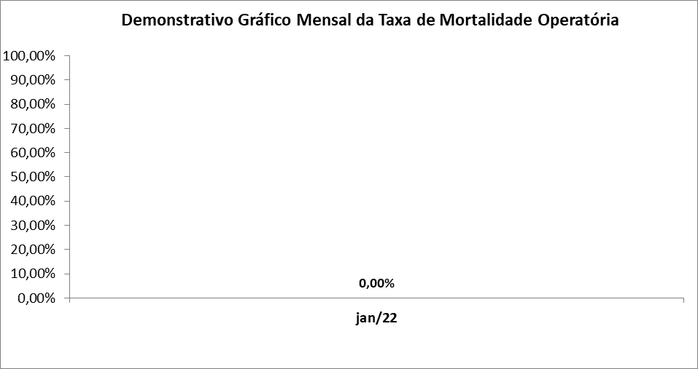
É a relação percentual entre óbitos ocorridos durante o ato cirúrgico e/ou a ele atribuídos e o total de atos cirúrgicos.
Outros Indicadores
 | 01/22
Taxa de Mortalidade Operatória | 0,00%

- INDICADORES TRANSPLANTES

O Hospital Estadual Geral de Goiânia Dr. Alberto Rassi – HGG é uma unidade de referência na realização de transplantes de rins, fígado e pâncreas, seja de doadores vivos ou com diagnóstico de morte encefálica. Demonstramos a seguir o quantitativo de procedimentos realizados em 2022.
TRANSPLANTES RENAIS
 | 01/22
Transplantes Renais | 2
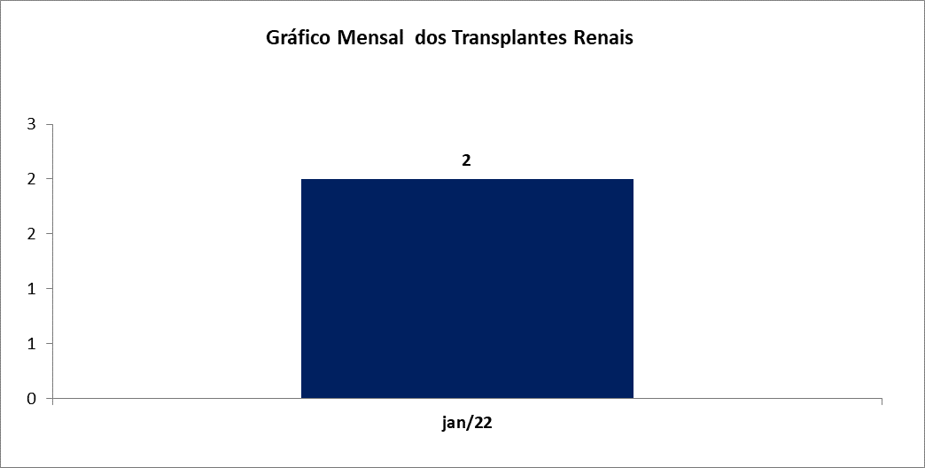

TRANSPLANTES HEPÁTICOS
 | 01/22
Transplantes Hepáticos | 0
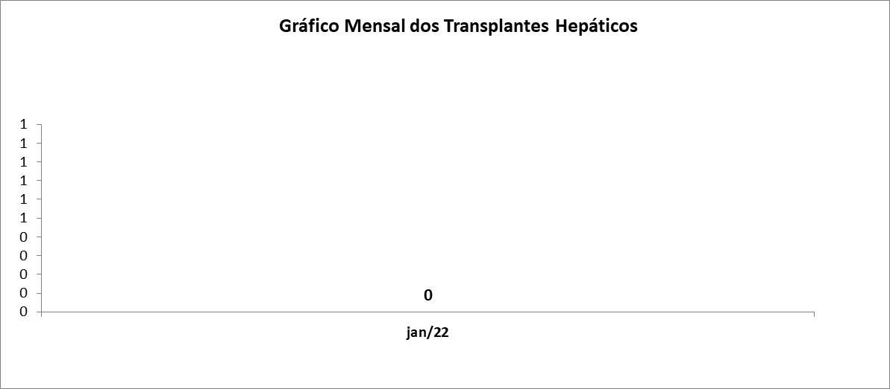
- INDICADORES CEAD

O CEAD conta com atendimento multidisciplinar, ofertando serviço de psicologia, fisioterapia, neurologia, enfermagem, serviço social, médicos e nutricionistas. Esse acompanhamento integral irá permitir que complicações decorrentes do diabetes não se agravem, melhorando a qualidade de vida dos pacientes.
Produção AmbulatoriaL
 | 01/22
Endocrinologia | 697
Serviço Social | 0
Nutrição | 270
Oftalmologia | 0
Fisioterapia | 308
Enfermagem | 136
Psicologia | 108
Cirurgia Metabólica  (consultas) | 108
Produção Ambulatorial | 1.627

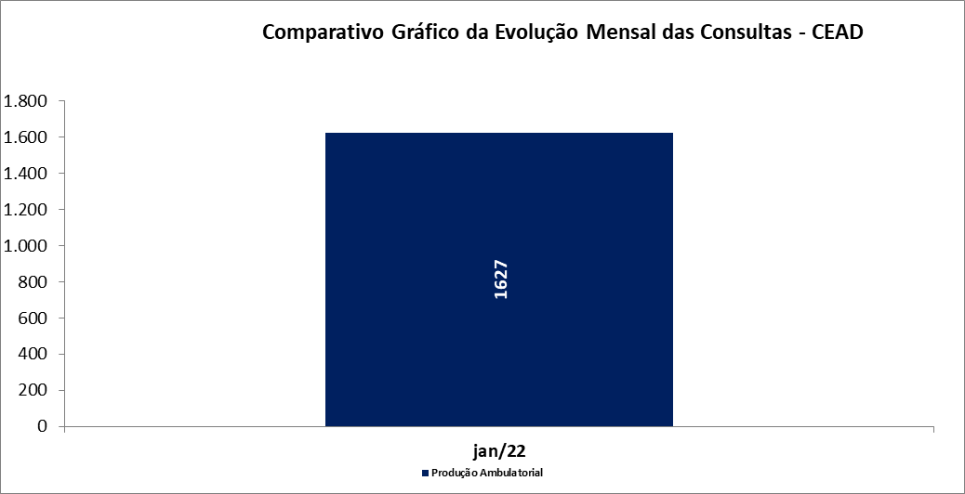

- INDICADORES DE QUALIDADE

  - ÍNDICE DE RESOLUÇÃO DAS QUEIXAS APRESENTADAS
- Resolução das queixas – Meta 80% de resolução das queixas

Resolução de Queixas
 | 01/22
USUÁRIOS | Queixas Recebidas | Queixas Resolvidas | % Resolução
Pacientes Internados | 2 | 1 | 50%
Acompanhantes | 0 | 0 | 0
Pacientes do ambulatório | 1 | 1 | 100%
Servidor | 0 | 0 | 0
Total | 3 | 2 | 66,67%

Total Geral de Resolução das queixas 2022
(Meta 80% de resolução das queixas)
USUÁRIOS | Total de Queixas Recebidas | Total de Queixas Resolvidas | % Total de Resolução de Queixas
Pacientes Internados | 2 | 1 | 50%
Acompanhantes | 0 | 0 | 0
Pacientes do ambulatório | 1 | 1 | 100%
Servidor | 0 | 0 | 0
Total | 3 | 2 | 66,67%
* Os meios de comunicação considerados são: Caixas de Opinião, Ouvidoria Presencial e Pesquisa de Satisfação na Alta Hospitalar.

- Aplicação da pesquisa – Meta 10% no Ambulatório e 10% na internação

Aplicação da Pesquisa
janeiro-22
USUÁRIOS | Quantidade | % Pesquisada | Total de Pesquisado
Internações | 557 | 20% | 112
Consultas | 11.976 | 17% | 1.983
Total | 12.533 | 17% | 2.095

  - INDICADORES DE QUALIDADE

16.2.1. ATOS MULTIDISCIPLINARES
No ambiente hospitalar há uma variedade de doenças atendidas, o que torna o diagnóstico difícil e passível de múltiplas considerações. Portanto, uma equipe multidisciplinar pode atender às necessidades do paciente de forma mais completa, realizando um diagnóstico mais seguro, um plano de terapia mais detalhado e eficaz, acelerando o processo de alta.
Cada profissional dessa equipe deve contribuir com informações relacionadas a sua formação para se compor com o mínimo de clareza uma conduta coerente a fim de que o trabalho se torne mais efetivo do ponto de vista interdisciplinar.
Outros Indicadores
 | 01/22
Atos Multidisciplinares | 10.322
Total | 10.322

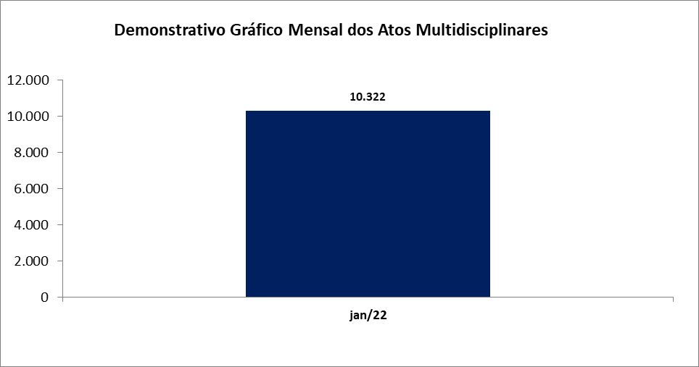

    - SERVIÇOS DE APOIO AO DIAGNÓSTICO E TERAPÊUTICA – SADT

É uma modalidade de prestação de serviços que utiliza recursos tecnológicos com o objetivo de esclarecer o diagnóstico ou realizar procedimentos terapêuticos específicos para pacientes do Hospital Alberto Rassi – HGG.
Outros Indicadores
 | 01/22
SADT - Serviço de Apoio e Terapêutica | 32.186
Total | 32.186

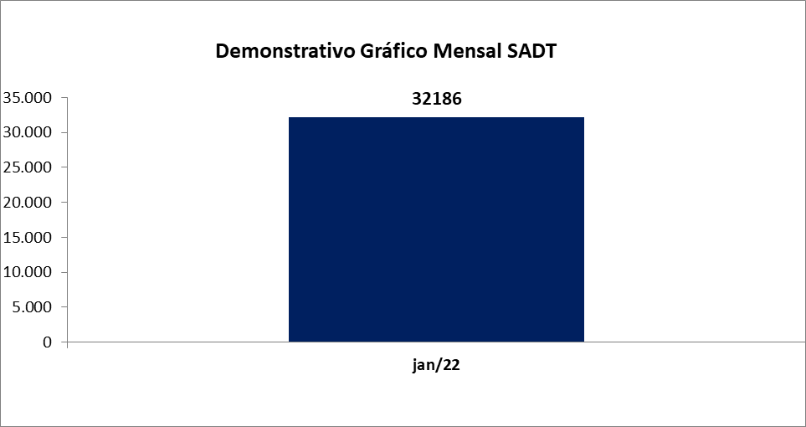
    - CIRURGIAS
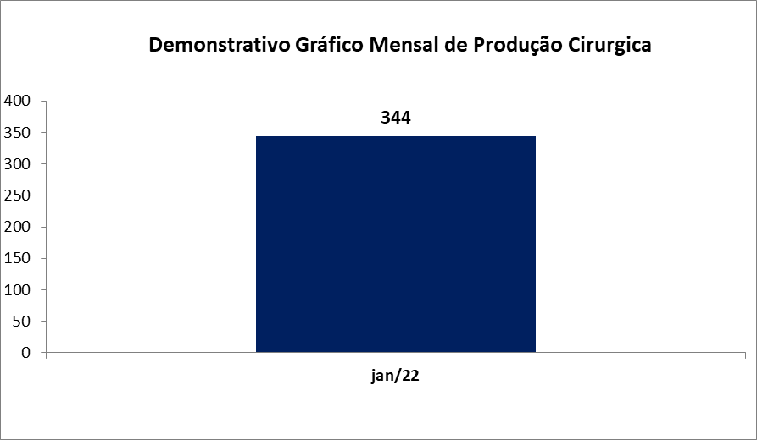
O Centro Cirúrgico por suas particularidades e características, constitui um dos setores mais complexos do ambiente hospitalar. E é formado por um conjunto de áreas e instalações que permitem efetuar intervenções cirúrgicas em condições de segurança para o paciente e de conforto para a equipe que o assiste.
Outros Indicadores
 | 01/22
Cirurgias | 344
Total | 344

- OUTROS INDICADORES DE DESEMPENHO

  - MÉDIA DE PERMANÊNCIA HOSPITALAR
Relação entre o total de pacientes/dia e o total de pacientes que tiveram saída do hospital em determinado período, incluindo os óbitos. Representa o tempo médio em dias que os pacientes ficaram internados no hospital.
Outros Indicadores
 | 01/22
Média de Permanência Hospitalar | 9,3
Total | 9,3
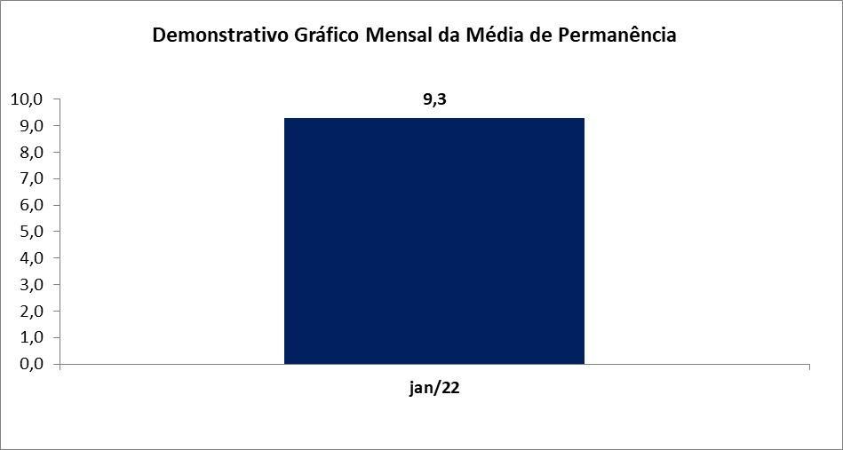

  - TAXA DE OCUPAÇÃO HOSPITALAR
Relação percentual entre o número de pacientes/dia e o número de leitos/dia em determinado período, porém considerando-se para o cálculo dos leitos/dia no denominador os leitos operacionais (excluindo – se os leitos desativados).

Outros Indicadores
 | 01/22
Taxa de Ocupação Hospitalar | 69,70%
Total | 69,70%
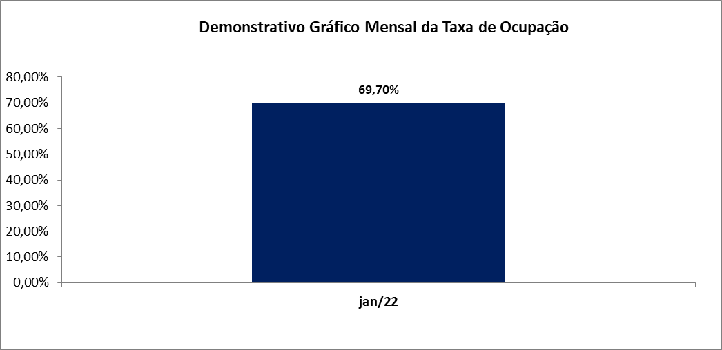
  - TAXA DE MORTALIDADE INSTITUCIONAL
Relação percentual entre o número de óbitos que ocorrem após decorridas pelo menos 24 horas do início da admissão hospitalar do paciente e o número de pacientes que tiveram saída do hospital em determinado período. Mede a mortalidade ocorrida após as primeiras 24 horas da admissão hospitalar.
Outros Indicadores
 | 01/22
Taxa de Mortalidade Institucional | 6,81%
Total | 6,81%
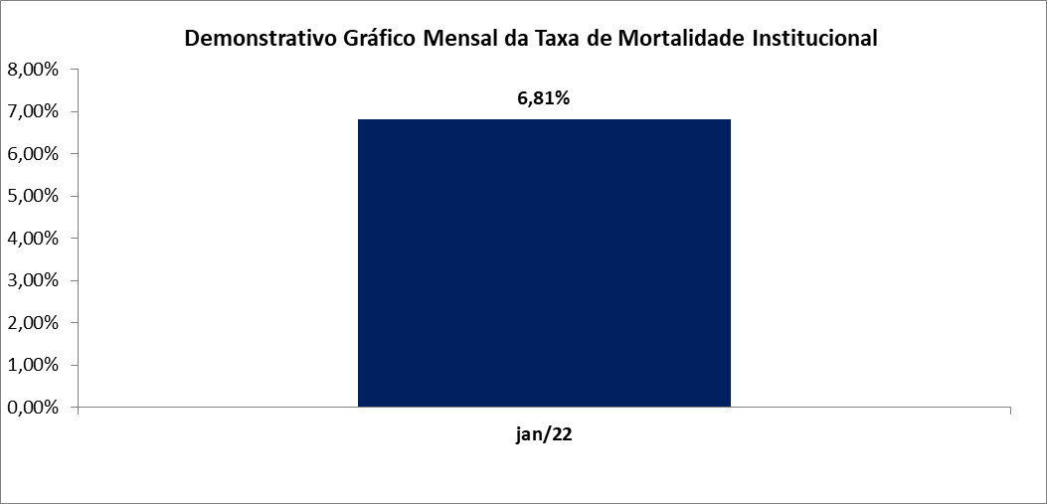
  - TAXA DE INFECÇÃO HOSPITALAR
É aquela adquirida após a admissão do paciente e que se manifeste durante a internação ou após a alta, quando puder ser relacionada com a internação ou procedimentos hospitalares.
Outros Indicadores
 | 01/22
Taxa de Infecção Hospitalar | 2,29%
Total | 2,29%
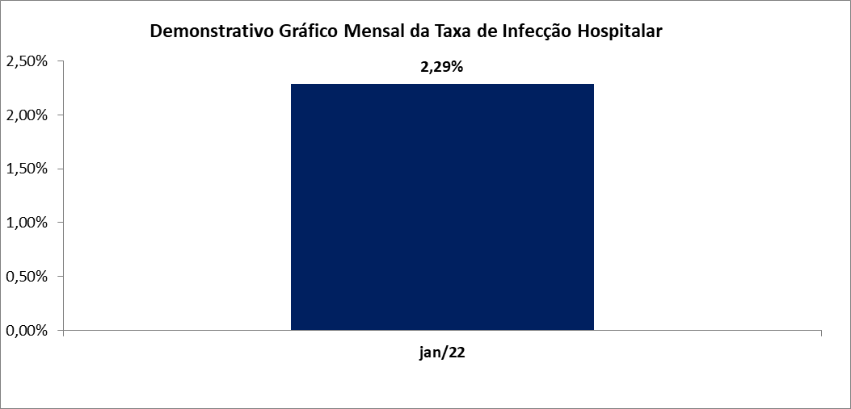

- OUTROS INDICADORES DE QUALIDADE

  - TEMPO MÉDIO DE ENTREGA DE RESULTADOS DE EXAMES
Procedimento | Tempo Médio De Entrega No Mês Janeiro/22
Hematologia | 35 min 15 s
Bioquímica | 45 min 26 s
Urinálise | 35 min 57 s
Gasometria | 05 min 01 s
Microbiologia | 02 h 32 min 12 s

- TERMO ADITIVO ATUAL
No 13º Termo Aditivo ao contrato de gestão, foi revisado o Plano de Metas de Produção e Desempenho alinhadas ao perfil do Hospital Estadual Geral de Goiânia – HGG, otimizando a eficácia e eficiência do desempenho hospitalar. Segue demonstrado a performance do hospital após redefinição de metas no referido termo aditivo.
- ATIVIDADES MULTIDISCIPLINARES

Os Serviços Multidisciplinares estão disponíveis para integrar a assistência ao paciente internado nas Clínicas Médica, Clínica Cirúrgica, Diálise/Hemodiálise, Centro de Terapia Intensiva e Ambulatório.
Os profissionais: Assistente Social, Cirurgião Dentista, Fisioterapeuta, Fonoaudiólogo, Nutricionista, Psicólogo e Terapeuta Ocupacional utilizam procedimentos terapêuticos baseados em protocolos específicos, proporcionando aos pacientes uma recuperação mais rápida, alívio de sintomas dolorosos, redução das complicações e do tempo de internação, visando otimizar o sucesso do tratamento, cada uma dentro das suas especificidades de atuação, quais sejam:

FISIOTERAPIA

Linhas de atuação dos profissionais:

- Diminuição da progressão e efeitos dos sintomas da doença;
- Prevenção e/ou diminuição de complicações e deformidades mioarticulares;
- Manutenção das capacidades funcionais do paciente (sistema cárdio-respiratório e locomotor);
- Manutenção ou devolução da Amplitude de Movimento (ADM) funcional das articulações;
- Prevenção de atrofias, contraturas e encurtamentos musculares, por desuso e fraqueza muscular;
- Orientação sobre as posturas corretas, bem como atuação junto ao Serviço de Segurança e Saúde do Trabalhador (SESMT) para os programas de saúde do trabalhador;
- Suporte à ventilação mecânica invasiva e não-invasiva (indicação, suporte ventilatório, monitorização ventilatória, discussão de modalidade e parâmetros ventilatórios junto à equipe médica, desmame ventilatório, auxílio à extubação ou à traqueostomia quando necessário e decanulação);
- Promoção da clearance e reexpansão pulmonar;
- Estímulo à funcionalidade e a deambulação precoce.

Durante o mês de janeiro/22 a equipe desenvolveu as seguintes atividades:

Preceptoria dos Residentes em atividades realizadas em nível ambulatorial, clínicas de internação Médica, Cirúrgica e CTI - Segunda à Sábado;
Atendimento ambulatorial aos pacientes do Programa de Controle da Cirurgia da Obesidade – Segundas e Quintas-feiras;
Assistência aos pacientes internados na Clínica Médica, Clínica Cirúrgica e CTI – Todos os dias da semana;
Atendimento ambulatorial aos pacientes da Pneumologia – Reabilitação Pulmonar e Bronquiectasia – Quintas-feiras;
Realização de Teste da Caminhada 6' – Quintas-feiras;
Atendimento ambulatorial no Programa de Reabilitação Cardíaca: Segundas, Quartas e Sextas-feiras.
Atendimento ambulatorial ao paciente portador de Diabetes Melitus no Centro Estadual de Atenção ao Diabetes (CEAD) – Segundas-feiras à Sextas-feiras no período matutino.
Participação na Comissão de Revisão de Prontuários – avaliação e auditorias em prontuários e participação em reuniões ordinárias;
Participação na Equipe de Referência de Cuidados Paliativos: Assistência aos pacientes - Segunda a Sexta-feira e Reuniões de discussão de Casos Clínicos – Quintas-feiras;
Participação em Comissões: CCIH, Revisão de Prontuários e Comissão de Óbitos.
Participação na Reunião Mensal da Qualidade do Centro de Terapia Intensiva – Segundas Terças-feiras do mês;
Alimentação e monitoramento dos indicadores de qualidade: Taxa de ventilação não invasiva pós extubação em pacientes portadores de DPOC, Avaliação da sensação de dispneia nos pacientes do ambulatório de Reabilitação Pulmonar, Taxa de mobilização precoce CTI, Aferição da PI máx dos pacientes do programa PCCO - fase ré operatória - primeira consulta x dia do laudo, Avaliação da aplicação do TRE (treino de respiração espontânea) nas unidades de terapias intensivas.
Participação nas Visitas Multidisciplinares da clínica médica: Cardiologia, Reumatologia, Clínica Médica e Cuidados Paliativos - Visitas no leito; Plano terapêutico e realinhamento de condutas.
- Produção nas clínicas de internação:
- Clínica médica: 283
- Clínica cirúrgica: 118
- Transplante: 95
- CTI: 1576
- Cuidados paliativos: 46
- Produção Ambulatorial
- Consultas: 85
- Centro Estadual de Apoio ao Diabetes (CEAD) - 308
- Grupos de Orientação - Educação em Saúde: 699

TERAPIA OCUPACIONAL
Linhas de atuação dos profissionais:
- Medidas de conforto e controle de sintomas;
- Prescrição e confecção de órteses para membros superiores (para posicionamento adequado do membro, evitar deformidades e contraturas);
- Adaptações para e treino das atividades de vida diária para autonomia e independência;
- Criação de possibilidades de comunicação e expressão;
- Controle de sintomas de dor;
- Estímulo para consciência corporal;
- Estímulo de habilidades manuais e coordenação visuomotora.
- Orientação aos cuidadores sobre posicionamento adequado no leito, mudanças de decúbito e posturas mais adequadas.
Durante o mês de dezembro/21 a equipe desenvolveu as seguintes atividades:
Assistência aos pacientes internados na Clínica Médica, Clínica Cirúrgica, Diálise/Transplante, Cuidados Paliativos e CTI: Treino de AVD's, orientações teóricas e práticas sobre posicionamento adequado no leito, trocas posturais; alongamentos e mobilizações passivas, ativas assistidas e ativas; orientação espacial e temporal; otimização dos aspectos cognitivos; estimulação sensorial - Segunda a Sexta-feira;
Participação na Equipe de Referência de Cuidados Paliativos: Assistência aos pacientes - Segunda a Sexta-feira e Reuniões de discussão de Casos Clínicos - Quintas-feiras
Orientações teóricas e práticas para cuidadores sobre posicionamento adequado no leito, alongamentos e mobilizações passivas e da importância das mudanças de decúbito - Segunda a Sexta-feira;
- Produção nas clínicas de internação:
- 139 atendimentos
- Clínica Cirúrgica: 72
- Clínica Médica: 68
- CTI: 00
- Cuidados Paliativos: 07
NUTRIÇÃO
Linhas de atuação dos profissionais:
Detecção de alterações nutricionais e rápida intervenção na assistência;
- Avaliação do perfil dietético dos pacientes com a elaboração de estratégias dietoterápicas visando recuperar e/ou manter o estado nutricional do paciente;
- Preparação e recuperação pré e pós-cirúrgica;
- Prescrição e acompanhamento de dietas enterais e orais;
- Orientações de alta dietoterápica.

Durante o mês de janeiro/22 a equipe desenvolveu as seguintes atividades:

- Assistência nutricional ambulatorial aos pacientes do Programa de Controle da Cirurgia da Obesidade e pacientes em acompanhamento pela Endocrinologia - Segunda a Sexta-feira;
- Assistência nutricional aos pacientes internados na Clínica Médica, Clínica Cirúrgica, Diálise/Transplante e CTI - Segunda a Sexta-feira;
- Preceptoria dos Residentes em atividades realizadas em nível ambulatorial, clínicas de internação e CTI - Segunda a Sexta-feira;
- Participação na Equipe de Referência de Cuidados Paliativos: Assistência aos pacientes - Segunda a Sexta-feira e Reuniões de discussão de Casos Clínicos - Quintas-feiras
- Participação nas Comissões: Comissão de EMTN; Comissão de Revisão de Prontuários/ Núcleo de Segurança do Paciente e Membro da CCIH - Reuniões ordinárias;
- Monitoramento do Protocolo de Jejum, TNP e TNE, anotações de volume prescrito e infundido – Rotineiramente;
- Comissão de EMTN – Reunião da Comissão de EMTN, Discussão de casos CTI e Visitas da Comissão de EMTN – Discussão de casos nas Clínicas Médica e Cirúrgica – Terças-feiras;
- Monitoramento dos Protocolos: Protocolo de Biodisponibilidade dos Alimentos; Protocolo de Interação Fármaco-Nutrientes - administração de medicamentos via nasoentérica e para os casos de interações fármaco e nutriente; Protocolo de Nutrição Precoce; Protocolo de Jejum.
- Controle diário na área de produção: Monitoramento da Planilha de controle de recebimento dos diferentes gêneros alimentícios; Organização e categorização da área de guarda de produtos não perecíveis por criticidade, garantindo controle de estoque; Controle de higienização da área de guarda de produtos não perecíveis; Controle de aceitação das dietas pelos pacientes; Controle dos riscos no porcionamento de alimentos; Controle de temperatura da cadeia quente e fria das dietas.
- Participação nas Visitas Multidisciplinares das clínicas médica: Cardiologia, Reumatologia, Clínica Médica: Visitas no leito; Plano terapêutico e realinhamento de condutas.
- Alimentação e monitoramento dos indicadores de qualidade: Taxa de aceitação de dieta via oral pacientes risco >=3, Taxa de pacientes triados em até 72 horas, Taxa de pacientes com risco > = 3, Taxa de acompanhamento de pacientes com risco > = 3, Adequação do volume prescrito x infundido Clínicas, Adequação do volume prescrito x infundido UTI, Índice de adesão ao protocolo de jejum, Taxa de efetividade do desfecho clínico nutricional, Tempo de jejum de 4, 6 e 8 horas
- Produção nas clínicas de internação:
- Clínica médica: 1097
- Clínica cirúrgica: 1366
- Transplante: 244
- CTI: 688
- Cuidados paliativos: 108
- Vascular: 16
- Produção Ambulatorial:
- Consultas: 97
- Grupos Orientação – Educação em saúde: 709
- Centro Estadual de Apoio ao Diabetes (CEAD): 270

PSICOLOGIA

Linhas de atuação dos profissionais:

- Suporte emocional e orientações para o enfrentamento das dificuldades vivenciadas e dos procedimentos;
- Treinamento de habilidades/hábitos;
- Estratégias psicológicas para mudanças de enfrentamento do paciente e família frente as situações de doença e tratamento;
- Orientações para as dificuldades comportamentais e cognitivas, dificuldades de manejo familiar/ambiental;
- Assistência psicológica breve e focal;
- Acolhimento na internação e preparo para alta médica.

Durante o mês de dezembro/21 a equipe desenvolveu as seguintes atividades:

- Atendimento psicológico ambulatorial aos pacientes do Programa de Controle da Cirurgia da Obesidade – Avaliação e preparo para a Cirurgia Bariátrica - Segunda e Sexta-feira;
- Assistência psicológica aos pacientes internados na Clínica Médica, Clínica Cirúrgica, Cuidados Paliativos, Diálise e Transplante e CTI - Segunda e Sexta-feira;
- Preceptoria dos Residentes em nível ambulatorial, clínicas de internação Médica e Cirúrgica e CTI - Segunda a Sexta-feira;
- Participação na Equipe de Referência de Cuidados Paliativos: Segunda a Sexta-feira e Reuniões de discussão de Casos Clínicos - Quintas-feiras
- Atendimento psicológico ambulatorial aos pacientes do Programa Núcleo de Orientação Interdisciplinar em Sexualidade (NOIS) - Segunda e Sexta-feira período vespertino;
- Atendimento psicológico ambulatorial aos pacientes do Programa de Transexualidade - Segunda e Sexta-feira período matutino;
- Participação nas Comissões: Comissão de Óbito; Comissão de revisão de Prontuários, Comitê de Ética em Pesquisa.
- Participação nas Visitas Multidisciplinares das clínicas médica: Cardiologia, Reumatologia, Clínica Médica: Visitas no leito; Plano terapêutico e realinhamento de condutas.
- Em execução o Prontuário Afetivo, no CTI: informações da sua vida pessoal do paciente (gostos, apelido, preferências, sonhos, etc) por meio de um cartaz a beira do leito para sensibilização dos profissionais e propiciar um contexto mais familiar e afetivo aos pacientes.
- Plano de Comunicação Alternativa: contato dos pacientes com seus familiares, por meio de ligações por vídeo, via WhatsApp, tendo em vista a suspensão temporária das Visitas dos familiares,
- Comunicação alternativa médico/familiar: ligações telefônicas diárias, nas quais os médicos assistentes repassam aos familiares informações sobre o quadro clínico de cada paciente, em função do contexto de Pandemia pelo COVID-19.
- Produção nas clínicas de internação:
- Clínica médica: 350
- Clínica cirúrgica: 559
- CTI: 918
- Cuidados paliativos: 87
- Produção Ambulatorial:
- Consultas: 182
- Teleatendimentos: 56
- Grupos Orientação – Educação em saúde: 702
- Centro Estadual de Apoio ao Diabetes (CEAD): 105 atendimentos presenciais e 03 teleatendimentos

FONOAUDIOLOGIA

Linhas de atuação dos profissionais:
- Exercícios fonoarticulatórios;
- Habilitação e reabilitação da sucção, mastigação e deglutição (Disfagia);
- Habilitação e reabilitação de linguagem e voz.
Durante o mês de janeiro/22 a equipe desenvolveu as seguintes atividades:
- Preceptoria dos Residentes em atividades realizadas em nível ambulatorial, clínicas de internação Médica e Cirúrgica, Diálise e Transplante e CTI - Segunda a Sexta-feira;
- Atendimento fonoaudiológico ambulatorial aos pacientes do Programa de Controle da Cirurgia da Obesidade - Segunda e Sexta-feira;
- Atendimento psicológico ambulatorial aos pacientes do Programa de Transexualidade - Segunda e Sexta-feira período matutino;
- Assistência fonoaudiológica aos pacientes internados na Clínica Médica, Diálise/Transplante, Clínica Cirúrgica e CTI - Segunda e Sexta-feira;
- Participação na Equipe de Referência de Cuidados Paliativos: Assistência aos pacientes - - Segunda e Sexta-feira e Reuniões de discussão de Casos Clínicos - Quintas-feiras
- Participação na Comissão de Prontuários – Avaliação de Prontuários e Reuniões ordinárias;
- Reunião e Visita Beira-leito com a Comissão de EMTN.
- Participação nas Visitas Multidisciplinares da clínica médica: Cardiologia, Reumatologia, Clínica Médica - Visitas no leito; Plano terapêutico e realinhamento de condutas.
- Alimentação e monitoramento dos indicadores de qualidade: Eficácia da Fonoterapia da Deglutição nas clínicas de internação, Percentual de avaliação fonoaudiológica no CTI nas primeiras 24hs., Taxa de pacientes reabilitados portadores de SAOS admitidos no PCCO, Média de retirada de via alternativa dos pacientes em cuidados paliativos
- Produção nas clínicas de internação:
- Clínica médica: 389
- Clínica cirúrgica: 129
- CTI: 440
- Cuidados Paliativos: 111
- Produção Ambulatorial:
- Consultas: 48
- Grupos Orientação – Educação em saúde: 699

ODONTOLOGIA HOSPITALAR

Linhas de atuação dos profissionais:

- Pareceres odontológicos;
- Atendimentos beira leito nas clínicas de internação para eliminação de foco de infecção dentário;
- Atendimento beira leito no Centro de Terapia Intensiva (CTI) para prevenção de Pneumonia Associada à Ventilação (PAV) e outros focos de infecção dentária.
- Tratamento odontológico para eliminação de foco de infecção (dentário) no centro cirúrgico para pacientes portadores com necessidades especiais que necessitam de sedação.
Durante o mês de janeiro/22 a equipe desenvolveu as seguintes atividades:
- Atendimento a pacientes internados nas Clínicas Médica, Diálise/Transplante, Cirúrgica e CTI - Segunda a Sábado;
- Atendimento ambulatorial e tratamento cirúrgico a pacientes portadores de necessidades especiais – Terça a Sábado;
- Produção Cirúrgica: Realizados 13 atendimentos em Centro Cirúrgico de pacientes com necessidades especiais, totalizando 300 procedimentos bucais.
- Produção no CTI – Atendimento beira leito para prevenção de PAV e outras infecções: 173
- Produção nas clínicas de internação: atendimentos sob pedido de parecer a beira leito
- Clínica Médica: 03
- Clínica Cirúrgica: 01
- Cuidados Paliativos: 00

ASSISTÊNCIA SOCIAL
Linhas de atuação dos profissionais:
- Orientações acerca de serviços prestados pela unidade;
- Encaminhamento aos recursos existentes na comunidade de forma a viabilizar tratamento fora da unidade;
- Orientações acerca de direitos previdenciários;
- Esclarecimentos sobre o acesso do usuário aos diversos serviços e programas sociais.
Durante o mês de janeiro/22 a equipe desenvolveu as seguintes atividades:
- Participação da Visita multiprofissional na Clínica Médica Cardiologia, Reumatologia e Clínica Médica: Visitas multiprofissionais no leito; Plano terapêutico e realinhamento de condutas.
- Participação na Equipe de Referência de Cuidados Paliativos: Assistência aos pacientes - Segunda e Sexta-feira e Reuniões de discussão de Casos Clínicos - Quintas-feiras
- Entrevistas aos pacientes, acompanhante ou responsável para caracterização social, registro, coleta de dados, inscrições, declaração de necessidades para devidos encaminhamentos e procedimentos - Segunda a Sexta-feira;
- Orientações aos familiares/ acompanhantes para fins de benefícios e serviços sociais junto a órgãos da administração pública direta e indireta, empresas privadas e outras entidades - Segunda a Sexta-feira;
- Orientações aos familiares/ acompanhantes para fins de aquisição de serviços de atendimento domiciliar após Alta Hospitalar - Segunda a Sexta-feira.
- Produção nas clínicas de internação:
- Clínica médica: 443
- Clínica cirúrgica: 614
- CTI: 21
- Cuidados paliativos: 144

PROGRAMAS MULTIDISCIPLINARES

A assistência multidisciplinar também é prestada por meio de programas que são direcionados a segmentos específicos de pacientes e/ou patologias e estão voltados à obtenção de melhores resultados no atendimento aos usuários e ao fortalecimento do compromisso de toda equipe de profissionais não só com a qualidade e a segurança do paciente, mas também com a resolutividade dos serviços. Alguns desses programas vêm sendo desenvolvidos na unidade, a nível ambulatorial e outros nas clínicas de internação, como segue:

- Programa de Controle e Cirurgia da Obesidade (PCCO): O PCCO é direcionado a pacientes com obesidade grau III, ou seja, àqueles que possuem o Índice de Massa Corpórea (IMC) acima de 40. O atendimento multidisciplinar e integral é realizado por uma equipe multiprofissional formada por médicos cirurgiões, psicólogos, fisioterapeutas, assistentes sociais, fonoaudiólogos, enfermeiros e nutricionistas. A equipe tem ainda o apoio de médicos cardiologistas e pneumologistas e conta com o respaldo de todas as demais especialidades do Hospital – Realizadas 582 consultas, 01 Cirurgias Bariátricas e 03 Cirurgias Metabólicas.
- Núcleo de Orientação Interdisciplinar em Sexualidade (NOIS): O programa presta atendimento médico, psicológico, educativo e social às pessoas com histórico de disfunção sexual – Realizados 41 atendimentos,
- Programa de Transexualidade e Intersexo (TX): oferta assistência nas modalidades ambulatorial e hospitalar. A modalidade ambulatorial às pessoas que se encontram em situação de sofrimento devido a condição de transexualidade e desvios de desenvolvimento sexual – genitália ambígua. A nível ambulatorial, consiste nas ações de acompanhamento clínico, acompanhamento pré e pós-operatório e hormonoterapia, destinadas a promover atenção especializada no Processo Transexualizador e Intersexo. A modalidade Hospitalar consiste na realização de cirurgias e acompanhamento pré e pós-operatório, destinadas a promover atenção especializada no Processo Transexualizador e Intersexo – Realizados 144 atendimentos ambulatoriais, 01 Cirurgia de Redesignação Sexual.
- Serviço de Atenção Especializada em Doenças Raras (DR): serviço ambulatorial estruturado para prestar assistência aos familiares e pacientes com Xeroderma e Miopatias Idiopáticas nas especialidades de Neurologia, Dermatologia, Genética Clínica e Psicologia, garantindo atenção integrada desde a prevenção, acolhimento, apoio ao diagnóstico e tratamento e Aconselhamento Genético, quando indicado – Realizados 17 atendimentos.
- Núcleo de Apoio ao Paciente Paliativo (NAPP): O Programa tema proposta de desenvolver ações integradas entre a equipe multiprofissional, com o propósito de humanizar e otimizar a assistência para os pacientes mais graves, que não apresentam possibilidades terapêuticas curativas, na tentativa de prevenir e tratar o sofrimento, proporcionando melhor qualidade de vida aos mesmos – Ala com 10 leitos.
- Programa de Reabilitação Cardíaca (RC): Estruturado para prestar aos pacientes portadores de cardiopatia, asistência multidisciplinar ambulatorial, onde é realizada avaliação cardíaca e treinamento para aumento da endurance dos pacientes perante atividades do cotidiano. A proposta é garantir as melhores condições física, mental e social, de forma que eles consigam com seu próprio esforço, reconquistar uma posição normal na comunidade e levar uma vida ativa e produtiva – Realizados 131 atendimentos.

COMISSÕES

Comissão de Terapia Nutricional:
Finalidade: Organizar a assistência hospitalar aos pacientes com deficiência nutricional, com base nos princípios da universalidade e integralidade das ações de saúde.

Comissão NR32:
Finalidade: Estabelecer as diretrizes básicas para a implementação de medidas de proteção à segurança e à saúde dos servidores, bem como daqueles que exercem atividades de promoção e assistência à saúde nesta Instituição hospitalar, em conformidade com a Norma Regulamentadora nº 32/2005- Ministério do Trabalho e Emprego.

Comissão de Farmácia e Terapêutica:
Finalidade: Assessorar a direção do Hospital Alberto Rassi - HGG, na formulação e implementação das políticas relacionadas à seleção, programação, prescrição, dispensação e uso racional dos medicamentos.

Comissão de Gerenciamento de Resíduos de Serviços de Saúde:
Finalidade: Elaborar, implementar, manter e avaliar o Plano de Gerenciamento de Resíduos Hospitalar, adequado as características e necessidades da Instituição.

Comissão de Ética Médica:
Finalidade: Supervisionar, orientar e fiscalizar, em sua área de atuação, o exercício da atividade médica, atentando para que as condições de trabalho do médico, bem como sua liberdade, iniciativa e qualidade do atendimento oferecido aos pacientes, respeitem os preceitos éticos e legais. Cabe a ela instaurar sindicância, instruí-la e formular relatório circunstanciado acerca do problema, encaminhando-o ao Conselho Regional de Medicina (CREMEGO), sem emitir juízo (Resolução do Conselho Federal de Medicina nº 1.657).

Comissão de Ética de Enfermagem:
Finalidade: Educativa, consultiva e fiscalizadora do exercício profissional e ético dos membros da equipe de enfermagem, garantindo a conduta ética dos profissionais na instituição, combatendo o exercício ilegal da profissão, discutindo e divulgando o Código de Ética aos profissionais de enfermagem e notificando o Conselho Regional de Enfermagem as irregularidades, reivindicações, sugestões e as infrações éticas.

Comissão Intra-Hospitalar de Hemoterapia:
Finalidade: Aumentar a segurança nas transfusões sanguíneas, com particular ênfase nos incidentes transfusionais. A Hemovigilância é definida como um sistema de avaliação e alerta, organizado com o objetivo de recolher e avaliar informações sobre os efeitos indesejáveis e/ou inesperados da utilização de hemocomponentes a fim de prevenir seu aparecimento ou recorrência. Fundamento Legal RDC 153 de 28 de Março de 2012.

Comissão de Gerência de Risco Sanitário Hospitalar:
Finalidade: A atuação na obtenção de informações qualificadas sobre eventos adversos e queixas técnicas de qualquer produto de saúde, incluindo: insumos, materiais, artigos médico-hospitalares, implantes, medicamentos, sangue, hemocomponentes e hemoderivados, saneantes, kits diagnósticos e equipamentos em uso, que serão repassados por todos os membros da CGRSH, à Gerência de Risco Sanitário Hospitalar que, por sua vez, repassará imediatamente à ANVISA, integrando assim o Sistema Nacional de Vigilância Sanitária na fase de Pós -Comercialização proposta pelo Programa Hospitais Sentinela.

Comissão Intra-Hospitalar de Doação de Órgãos e Tecidos Para Transplantes/CIHDOTT:
Finalidade: Organizar no âmbito Hospitalar o processo de captação de órgãos; articular-se com as equipes médicas do hospital no sentido de identificar potenciais doadores e estimular seu adequado suporte para fins de doação; articular-se com as equipes da verificação de morte encefálica; coordenar o processo de abordagem dos familiares dos potenciais doadores; articular-se com o IML para agilizar o processo de necropsia dos doadores; articular-se com a Central de Notificação, Captação e Distribuição de Órgãos. Fundamento Legal: Portaria nº 2.600 de 21 de Março de 2009 do Ministério da Saúde.

Comissão Permanente de Avaliação de Documentos:
Finalidade: Definir, orientar e realizar o processo de análise e seleção dos documentos produzidos e acumulados no âmbito da Instituição, visando a identificação dos documentos para guarda permanente e a eliminação dos destituídos de valor em conformidade com as leis vigentes.

Comissão de Esterilização e Reprocessamento:
Finalidade: Definir as ações e atividades, orientações, normatizações e supervisão de normas, rotinas e procedimentos, garantindo o correto funcionamento dos serviços que realizam o processamento de produtos para a saúde visando à segurança do paciente e dos profissionais envolvidos, no âmbito hospitalar.

Comissão de Proteção Radiológica:
Finalidade: Acompanhar a execução do Plano de Proteção Radiológica/PPR do Hospital Alberto Rassi, sendo que para isso deverá conduzir as seguintes atividades, de forma rotineira, conforme aplicável: controle de trabalhadores ocupacionalmente expostos; controle de áreas; controle do meio ambiente e da população; controle de fontes de radiação; controle de rejeitos; controle de equipamentos; treinamento de trabalhadores expostos e registro de dados e preparação de relatórios.

Comitê de Ética em Pesquisa:
Finalidade: Avaliar e emitir parecer sobre pesquisas envolvendo seres humanos no âmbito do hospital Alberto Rassi e de outras instituições que não possuam Comitê de Ética, de acordo com indicação da Comissão Nacional de Ética em Pesquisa (CONEP), preservando os aspectos éticos, primariamente em defesa da integridade e dignidade dos sujeitos da pesquisa, individual ou coletivamente consideradas, levando-se em conta o pluralismo moral da sociedade brasileira e obedecendo rigorosamente as Normas e Diretrizes Regulamentadoras da Pesquisa Envolvendo Seres Humanos.

Comissão Interna de Prevenção de Acidentes/CIPA:
Finalidade: Objetivar a prevenção de acidentes e doenças recorrentes do trabalho, identificando os riscos do processo do trabalho e buscando soluções que possam prevenir a ocorrência de danos a saúde do trabalhador.
Comitê da Qualidade:
Finalidade: O monitoramento dos processos para garantir resultados positivos e segurança, com atividades como: padronização de documentos, mapeamento de processos, gerenciamento de indicadores e análise de dados, determinação de conceitos e metodologias para gerenciamento de riscos, acompanhamento e implantação de melhorias, capacitação de gestores e colaboradores.

Comissão de Controle de Infecção Hospitalar:
Finalidade: Definir as ações, normatizar, orientar e supervisionar as normas, rotinas e procedimentos, visando a prevenção e controle de Infecção relacionada à Assistência à Saúde no Hospital Alberto Rassi/HGG.

Comissão de Assistência Espiritual:
Finalidade: Atuar no aconselhamento espiritual, no apoio emocional e no conforto ao paciente e seus familiares, bem como a assistência religiosa a todos os colaboradores.

COMISSÃO DE GERENCIAMENTO DE RISCO
Gerenciamento de Riscos em Saúde é a aplicação sistêmica e contínua de políticas, procedimentos, condutas e recursos na avaliação de riscos e eventos adversos que afetam a segurança, a saúde humana, a integridade profissional, o meio ambiente e a imagem institucional. É no sentido de minimizar os riscos potenciais de eventos adversos que se faz necessário conhecer e controlar esses riscos, que são fontes de danos no ambiente hospitalar.
A Comissão de Gerenciamento de Riscos em Saúde do Hospital Alberto Rassi/HGG foi oficialmente instituída / constituída pela Diretoria Geral da Unidade de Saúde por meio da Portaria nº 0181/2014, de 09 de Maio de 2014, a qual é inteiramente subordinada e tem o funcionamento regulamentado pelo Regimento Interno.
São atribuições da Comissão de Gerenciamento de Riscos, a realização de atividades de prevenção, detecção, avaliação, compreensão e intervenção de efeitos adversos ou quaisquer problemas relacionados a medicamentos e outros produtos para saúde. Assim, é de competência da Comissão:
- Estimular e avaliar as notificações na Instituição;
- Notificar à ANVISA todos os efeitos adversos ou quaisquer problemas relacionados a medicamentos e outros produtos para saúde identificados;
- Divulgar informações e alertas internos para evitar que novos efeitos adversos ou problemas relacionados a medicamentos e outros produtos para saúde aconteçam;
- Traçar medidas preventivas e corretivas, como educação continuada, publicação de alertas, informes e boletins, interdição de lotes, reprovação e suspensão de marcas de medicamentos e outros produtos para saúde, além de acompanhar o processo após a intervenção;
- Realizar palestras, oficinas de trabalho e treinamentos para o público interno para disseminar informações sobre as ações corretivas, preventivas adotadas pelo Gerenciamento de Risco, além da importância das notificações;
- Estabelecer indicadores de desempenho do serviço e da qualidade dos produtos utilizados no hospital.
A Comissão está envolvida com a vigilância de medicamentos (Farmacovigilância), materiais e equipamentos médico hospitalares (Tecnovigilância), sangue e seus componentes (Hemovigilância), saneantes (Vigilância de Saneantes) e com instância do serviço de saúde criada para promover e apoiar a implementação de ações voltadas à segurança do paciente (Núcleo de Segurança do Paciente).
Encontram-se demonstradas a seguir as notificações registradas pelo núcleo de segurança do paciente em 2022.
Núcleo de Segurança do Paciente
Notificações | 01/22
Total | 195

- PRODUTIVIDADE DA CENTRAL DE RELACIONAMENTOS – AMBULATÓRIO

A Central de Relacionamento do Hospital Alberto Rassi - HGG foi criada para facilitar os caminhos de quem precisa de atendimento na unidade. São cinco agentes de atendimento por turno, que agendam consultas de retornos dos usuários. Criada em abril de 2014.

TOTAL DE CONSULTAS OFERTADAS NA CENTRAL DE RELACIONAMENTO
ANGIOLOGIA | 418
CARDIOLOGIA | 1.326
CIRURGIA CABEÇA E PESCOÇO | 128
CIRURGIA GERAL | 718
CLINICA MÉDICA | 48
CIRURGIA PLÁSTICA | 569
CIRURGIA TORÁCICA | 96
DERMATOLOGIA | 224
ENDOCRINOLOGIA | 1.668
ENFERMAGEM | 621
FISIOTERAPIA | 1.088
FONOAUDIOLOGIA | 214
GASTROENTEROLOGIA | 639
GINECOLOGIA | 897
GENÉTICA CLÍNICA | 0
HEPATOLOGIA | 0
MASTOLOGIA | 372
NEFROLOGIA | 204
NEUROCIRURGIA | 300
NEUROLOGIA | 1.248
NUTRICIONISTA | 604
ODONTOLOGIA/SOPE | 36
ODONTOLOGIA/BUCOMAXILOFACIAL | 218
ORTOPEDIA/TRAUMATOLOGIA | 620
OTORRINOLARINGOLOGIA | 217
PROCTOLOGIA | 328
PNEUMOLOGIA | 437
PSICOLOGIA | 873
PSIQUIATRIA | 144
REUMATOLOGIA | 460
UROLOGIA | 1.112
TRANSPLANTE HEPÁTICO | 40
TRANSPLANTE RENAL | 1.458
TOTAL | 17.325

CONSIDERAÇÕES FINAIS
Este relatório foi elaborado em consonância com informações de cada setor existente no Hospital Alberto Rassi – HGG. Todos os resultados foram apresentados ao Núcleo de Planejamento e Qualidade, devidamente apresentados e aprovados nas reuniões de Alta Direção da Unidade.
A busca pela excelência faz parte das atividades do dia-a-dia no HGG. Orientada por essa premissa essencial, desde março de 2012, estivemos atentos a todas as possibilidades de melhorias assistenciais, realizando ajustes e buscando a melhora dos indicadores.
Nesse sentido, o HGG persistiu na busca pelo aprimoramento de seus processos, de modo a viabilizar apoio consistente à realização das atividades finalísticas, com vistas ao cumprimento da missão institucional e alcance dos objetivos estratégicos.
A conquista do nível mais alto de acreditação da Organização Nacional de Acreditação - ONA, Nível 3 e a Certificação ACSA, corrobora a excelência dos serviços prestados pelo Hospital Alberto Rassi – HGG, sob a gestão do IDTECH.

Goiânia – GO, 20 de fevereiro de 2022.

Escritório da Qualidade / HGG

